

БЮЛЛЕТЕНЬ

органов местного самоуправления

Кыштовского района

Новосибирской области

№ 137

29.11.2013г



СОВЕТ ДЕПУТАТОВ КЫШТОВСКОГО РАЙОНА
НОВОСИБИРСКОЙ ОБЛАСТИ
Четвертого созыва

РЕШЕНИЕ
( двадцать шестой сессии)

От 28.11 2023 г. с. Кыштовка № 146

О внесении изменений в решение
Сессии Совета депутатов «О бюджете
Кыштовского района Новосибирской области
на 2023 и плановый период 2024-2025 годы»

Совет депутатов Кыштовского района решил:

Внести в решение 17-й сессии Совета депутатов Кыштовского района № 109 от 27.12.2022 года «О бюджете Кыштовского района Новосибирской области на 2023 год и плановый период 2024 и 2025 годы; в решение № 113 от 17.02.2023 года, в решение № 122 от 02.06.2023 года следующие изменения:
1. В пункте 1 пп 1 цифры «1 412 758 391,86» заменить цифрами «1 460 923 880,23», цифры «1 344 793 700,67» заменить цифрами «1 392 914 189,04», цифры «1 344 793 700,67» заменить цифрами «1 392 914 178,04», «1 268 752 500,67» заменить цифрами «1 316 872 989,04».
2. В пункте 1 пп 2 цифры «1 449 496 714,39» заменить цифрами «1 497 662 202,76».
3. В пункте 5 п 1 пп 1) утвердить приложение 2 «Распределение бюджетных ассигнований по разделам, подразделам, целевым статьям (муниципальным программам и непрограммным направлениям деятельности), группам и подгруппам видов расходов классификации расходов бюджета Кыштовского района на очередной 2023 год и плановый период 2024 и 2025 годов» в прилагаемой редакции.
4. В пункте 5 п 1 пп 2) утвердить приложение 3 «Ведомственная структура расходов бюджета Кыштовского района на очередной 2023 год и плановый период 2024 и 2025 годов» в прилагаемой редакции.
5. В пункте 17 утвердить приложение 11 «Источники финансирования дефицита районного бюджета на 2023 год и плановый период 2024 и 2025 годов» в прилагаемой редакции.
6.Данное решение направить главе Кыштовского района для подписания и опубликования.

Председатель Совета депутатов Глава Кыштовского района
Кыштовского района

_______________А.Н.Щевровский ___________ Н.В.Шипчин

СОВЕТ ДЕПУТАТОВ КЫШТОВСКОГО РАЙОНА
НОВОСИБИРСКОЙ ОБЛАСТИ
Четвертого созыва

РЕШЕНИЕ
(двадцать шестой сессии)

От 28.11 2023 г. с. Кыштовка №147

Об утверждении Положения о бюджетном процессе в Кыштовском районе Новосибирской области
Руководствуясь Федеральным законом от 6 октября 2003 г. N 131-ФЗ "Об общих принципах организации местного самоуправления в Российской Федерации", Бюджетным кодексом Российской Федерации от 31 июля 1998 г. N 145-ФЗ, в целях приведения нормативных правовых актов в части регулирования бюджетного процесса в соответствии с действующим законодательством, Совет депутатов Кыштовского района Новосибирской области РЕШИЛ:

1. Принять Положение о бюджетном процессе в Кыштовском районе, согласно приложения к данному Решению.
2. Признать утратившим силу Решение 17 сессии Совета депутатов Кыштовского района Новосибирской области четвертого созыва от 27 декабря 2022 года № 110 «Об утверждении Положения о бюджетном процессе в Кыштовском районе Новосибирской области».
3. Опубликовать настоящее решение в периодическом печатном издании «Бюллетень органов местного самоуправления Кыштовского района Новосибирской области».
4. Настоящее Решение вступает в силу с момента подписания.

Председатель Совета депутатов Глава района
__________________ А.Н. Щевровский _______________ Н.В. Шипчин

Утверждено решением 26-ой сессии Совета
депутатов Кыштовского района
Новосибирской области четвертого созыва
от 27 ноября 2023 года № 147

ПОЛОЖЕНИЕ О БЮДЖЕТНОМ ПРОЦЕССЕ В КЫШТОВСКОМ РАЙОНЕ НОВОСИБИРСКОЙ ОБЛАСТИ
Глава 1. Общие положения
Статья 1. Предмет правового регулирования
Настоящее Положение регулирует бюджетные правоотношения в Кыштовском районе, возникающие в процессе составления и рассмотрения проекта бюджета Кыштовского района (далее – районный бюджет), исполнения районного бюджета, управления муниципальным долгом Кыштовского района, осуществления контроля за исполнением районного бюджета, составления, внешней проверки, рассмотрения и утверждения отчетов об исполнении районного бюджета, а также определяет состав участников бюджетного процесса Кыштовского района и их бюджетные полномочия.
Статья 2. Правовая основа бюджетного процесса в Кыштовском районе
1. Правовую основу бюджетного процесса в Кыштовском районе составляют Конституция Российской Федерации, Бюджетный кодекс Российской Федерации, федеральные законы, иные нормативные правовые акты Российской Федерации, Закон Новосибирской области «О бюджетном процессе в Новосибирской области», иные нормативные правовые акты Новосибирской области, регулирующие бюджетные правоотношения, Устав Кыштовского района, настоящее Положение и иные нормативные правовые акты Кыштовского района, регулирующие бюджетные правоотношения.
2. Нормативные правовые акты Кыштовского района, регулирующие бюджетные правоотношения, должны соответствовать федеральному, областному законодательству и настоящему решению. В случае противоречия настоящему Положению иных нормативных правовых актов Кыштовского района в части бюджетных правоотношений применяется настоящее Положение.
Глава 2. Полномочия участников бюджетного процесса в Кыштовском районе
Статья 3. Участники бюджетного процесса в Кыштовском районе
1. Участниками бюджетного процесса в Кыштовском районе являются:
1) Глава Кыштовского района;
2) Совет депутатов Кыштовского района;
3) администрация Кыштовского района;
4) финансовый орган Кыштовского района, являющийся должностным лицом администрации Кыштовского района, осуществляющим составление и организацию исполнения районного бюджета (глава администрации Кыштовского района (руководитель финансового органа));
5) контрольно-счетный орган Кыштовского района
6) орган внутреннего муниципального финансового контроля
7) главные распорядители (распорядители) средств районного бюджета;
8) главные администраторы (администраторы) доходов районного бюджета;
9) главные администраторы (администраторы) источников финансирования дефицита районного бюджета;
10) получатели средств районного бюджета.
2. Бюджетные полномочия участников бюджетного процесса Кыштовского района определяются Бюджетным кодексом Российской Федерации, Уставом Кыштовского района, настоящим Положением и иными нормативными правовыми актами, регулирующими бюджетные правоотношения.

Статья 4. Бюджетные полномочия Главы Кыштовского района
К бюджетным полномочиям Главы Кыштовского района относятся:
1) Назначение представителя Главы района при рассмотрении в Совете депутатов Кыштовского района проектов решений о районном бюджете, об исполнении бюджета района, о внесении изменений в решения о бюджете района.
2) Назначение представителей Главы района в согласительную комиссию для рассмотрения разногласий и организация рассмотрения разногласий между Советом депутатов и администрацией района по проекту бюджета.
3) Внесение в Совет депутатов предложений по установлению, изменению, отмене местных налогов и сборов, введению и отмене налоговых льгот по местным налогам.

Статья 5. Бюджетные полномочия Совета депутатов Кыштовского района
К бюджетным полномочиям Совета депутатов Кыштовского района относятся:
1) установление порядка рассмотрения проекта районного бюджета, утверждения районного бюджета, осуществления контроля за его исполнением;
2) рассмотрение проектов решений о районном бюджете, принятие решений о районном бюджете;
3) рассмотрение прогноза основных характеристик районного бюджета на очередной финансовый год и плановый период, основных направлений бюджетной политики и основных направлений налоговой политики Кыштовского района на очередной финансовый год и плановый период; рассмотрение проекта районного бюджета на очередной финансовый год и плановый период;
4) проведение публичных слушаний по проекту районного бюджета и годовому отчету об исполнении районного бюджета;
5) рассмотрение годового отчета об исполнении районного бюджета, принятие решения о его утверждении;
6) осуществление контроля в ходе рассмотрения отдельных вопросов исполнения районного бюджета;
7) установление налоговых ставок и налоговых льгот по местным налогам, порядка и сроков уплаты местных налогов в соответствии с законодательством Российской Федерации о налогах и сборах;
8) установление расходных обязательств Кыштовского района;
9) установление нормативов отчислений доходов в бюджеты сельских поселений от федеральных налогов и сборов, в том числе от налогов, предусмотренных специальными налоговыми режимами, региональных и местных налогов, подлежащих зачислению в соответствии с Бюджетным Кодексом, законодательством о налогах и сборах в областной бюджет и в бюджеты муниципальных районов;
10) установление порядка распределения дотаций на выравнивание бюджетной обеспеченности поселений, в том числе порядка расчета и установления заменяющих указанные дотации дополнительных нормативов отчислений от налога на доходы физических лиц в местные бюджеты, а также порядка определения критериев выравнивания финансовых возможностей сельских поселений;
11) утверждение объема и распределения дотаций на выравнивание бюджетной обеспеченности поселений из районного бюджета;
12) установление порядка предоставления субсидий из районного бюджета в бюджеты поселений в целях софинансирования расходных обязательств, возникающих при выполнении полномочий органов местного самоуправления поселений по решению вопросов местного значения, а также порядка заключения соглашений о предоставлении указанных субсидий;
13) установление порядка, предоставления иных межбюджетных трансфертов из районного бюджета в бюджеты поселений, в том числе межбюджетных трансфертов на осуществление части полномочий по решению вопросов местного значения в соответствии с заключенными соглашениями;
14) установление правил предоставления межбюджетных трансфертов бюджетам поселений Кыштовского района из бюджета Кыштовского района Новосибирской области, источником финансового обеспечения которых является субвенция на осуществление отдельных государственных полномочий Новосибирской области;
12) осуществление иных полномочий в соответствии с законодательством Российской Федерации, законодательством Новосибирской области, нормативными правовыми актами Кыштовского района.

Статья 6. Бюджетные полномочия администрации Кыштовского района

К бюджетным полномочиям администрации Кыштовского района относятся:
1) рассмотрение и утверждение основных направлений бюджетной и налоговой политики Кыштовского района Новосибирской области;
2) установление порядка и сроков разработки прогноза социально-экономического развития Кыштовского района, прогноза основных характеристик бюджета Кыштовского района на очередной финансовый год и плановый период, а также порядка подготовки документов и материалов, представляемых в Совет депутатов Кыштовского района одновременно с проектом бюджета;
3) рассмотрение и одобрение прогноза социально-экономического развития Кыштовского района на очередной финансовый год и плановый период, прогноза основных характеристик бюджета Кыштовского района на очередной финансовый год и плановый период;
4) обеспечение составления проекта районного бюджета, прогноза основных характеристик районного бюджета на очередной финансовый год и плановый период;
5) обеспечение исполнения районного бюджета;
6) осуществление контроля за исполнением районного бюджета;
6.1) определение порядка осуществления полномочий органами внутреннего финансового контроля по внутреннему финансовому контролю;
6.2) установление порядка осуществления внутреннего финансового контроля и внутреннего финансового аудита главными распорядителями (распорядителями) средств районного бюджета, главными администраторами (администраторами) доходов районного бюджета, главными администраторами (администраторами) источников финансирования дефицита районного бюджета;
7) обеспечение составления бюджетной отчетности;
8)принятие в соответствии с законодательством Российской Федерации, законодательством Новосибирской области нормативных правовых актов, устанавливающих расходные обязательства Кыштовского района;
9) установление порядка ведения реестра расходных обязательств Кыштовского района;
10) установление порядка использования бюджетных ассигнований резервного фонда администрации Кыштовского района;
11) заключение договоров о предоставлении государственных гарантий Кыштовского района, об обеспечении исполнения принципалом его возможных будущих обязательств по возмещению гаранту в порядке регресса сумм, уплаченных гарантом во исполнение (частичное исполнение) обязательств по гарантии;
12) предоставление муниципальных гарантий Кыштовского района;
13) принятие нормативных правовых актов о списании с муниципального долга Кыштовского района долговых обязательств, выраженных в валюте Российской Федерации, в соответствии с бюджетным законодательством;
14) утверждение порядков финансирования мероприятий, предусмотренных муниципальными программами Кыштовского района;
16) установление порядка формирования муниципального задания на оказание муниципальных услуг (выполнение работ) муниципальными бюджетными учреждениями Кыштовского района и финансового обеспечения выполнения этого муниципального задания;
16.1) установление порядка формирования, ведения и утверждения перечней муниципальных услуг и работ, оказываемых и выполняемых муниципальными учреждениями Кыштовского района;
17) установление порядка предоставления субсидий муниципальным бюджетным учреждениям на финансовое обеспечение выполнения ими муниципального задания;
18) установление порядка определения объема и условий предоставления субсидий бюджетным учреждениям на иные цели;
18.1) установление порядка принятия решений о предоставлении из районного бюджета субсидий муниципальным бюджетным и учреждениям на осуществление указанными учреждениями капитальных вложений в объекты капитального строительства муниципальной собственности Кыштовского района или приобретение объектов недвижимого имущества в муниципальную собственность Кыштовского района и предоставления указанных субсидий;
18.2) принятие решений о предоставлении права получателям средств районного бюджета заключать соглашения с муниципальными бюджетными учреждениями о предоставлении субсидий на осуществление указанными учреждениями капитальных вложений в объекты капитального строительства муниципальной собственности Кыштовского района или приобретение объектов недвижимого имущества в муниципальную собственность Кыштовского района на срок реализации соответствующих решений, превышающий срок действия утвержденных получателю средств районного бюджета лимитов бюджетных обязательств на предоставление указанных субсидий, а также установление порядка принятия таких решений;
19) установление порядка определения объема и предоставления субсидий некоммерческим организациям, не являющимся муниципальными учреждениями;
20) установление порядка финансового обеспечения выполнения муниципального задания на оказание муниципальных услуг (выполнение работ) муниципальными бюджетными учреждениями Кыштовского района за счет средств районного бюджета;
21) представление в Совет депутатов Кыштовского района отчета и иной бюджетной отчетности об исполнении районного бюджета;
22) утверждение отчета об исполнении районного бюджета за первый квартал, полугодие, девять месяцев текущего финансового года;
23) принятие решений по использованию бюджетных ассигнований резервного фонда администрации Кыштовского района;
24) обеспечение опубликования ежеквартальных сведений о ходе исполнения районного бюджета;
26) принятие решений о списании сумм задолженности по бюджетным кредитам;
27) установление порядка проведения реструктуризации обязательств (задолженности) по бюджетному кредиту;
28. Установление распределения между муниципальными образованиями межбюджетных трансфертов, источником финансового обеспечения которых являются дополнительно предусмотренные для предоставления районному бюджету сверх утвержденных решением о районном бюджете доходов субсидии, субвенции, иные межбюджетные трансферты, безвозмездные поступления от физических и юридических лиц, имеющие целевое значение.
28.1) принятие решений о заключении от имени Кыштовского района муниципальных контрактов, предметами которых являются выполнение работ, оказание услуг, длительность производственного цикла выполнения, оказания которых превышает срок действия утвержденных лимитов бюджетных обязательств, в пределах средств, установленных на соответствующие цели решениями администрации Кыштовского района о подготовке и реализации бюджетных инвестиций в объекты муниципальной собственности Кыштовского района, на срок реализации указанных решений;
28.2) установление случаев заключения от имени Кыштовского района муниципальных контрактов, предусмотренных абзацем третьим части 3 статьи 72 Бюджетного кодекса Российской Федерации, а также пределов средств и сроков, на которые заключаются указанные контракты;
28.3) принятие решений о заключении от имени Кыштовского района муниципальных контрактов, предусмотренных абзацем третьим части 3 статьи 72 Бюджетного кодекса Российской Федерации, а также определение порядка принятия указанных решений;
28.4) принятие решений о заключении муниципальных контрактов от имени Кыштовского района, предметом которых является поставка товаров на срок, превышающий срок действия утвержденных лимитов бюджетных обязательств, предусматривающих встречные обязательства, не связанные с предметом их исполнения, в пределах средств, предусмотренных на соответствующие цели муниципальными программами Кыштовского района, а также определение порядка принятия указанных решений;
28.5) установление порядка принятия решений о предоставлении бюджетных инвестиций юридическим лицам, не являющимся муниципальными учреждениями в объекты капитального строительства и (или) на приобретение объектов недвижимого имущества за счет средств районного бюджета;
28.6) установление условий передачи органами муниципальной власти (муниципальными органами), являющимися муниципальными заказчиками, полномочий муниципального заказчика по заключению и исполнению от имени Кыштовского района муниципальных контрактов от лица указанных органов при осуществлении бюджетных инвестиций в объекты муниципальной собственности (за исключением полномочий, связанных с введением в установленном порядке в эксплуатацию объектов муниципальной собственности Кыштовского района) муниципальным бюджетным учреждениям, в отношении которых указанные органы осуществляют функции и полномочия учредителей, и порядка заключения соглашений о передаче таких полномочий;
28.7) установление требований к договорам, заключенным в связи с предоставлением бюджетных инвестиций юридическим лицам, не являющимся муниципальными учреждениями за счет средств районного бюджета;
28.8) установление порядка представления органами местного самоуправления в администрацию Кыштовского района документов и материалов, необходимых для подготовки заключения о соответствии требованиям бюджетного законодательства Российской Федерации внесенного в представительный орган муниципального образования проекта местного бюджета на очередной финансовый год (очередной финансовый год и плановый период), в случаях, установленных бюджетным законодательством Российской Федерации;
28.9) установление порядка формирования и ведения реестра источников доходов районного бюджета;
28.10) установление порядка представления в финансовый орган реестра источников доходов районного бюджета;

29) осуществление иных полномочий в соответствии с законодательством Российской Федерации, законодательством Новосибирской области, нормативными правовыми актами Кыштовского района.

Статья 7. Бюджетные полномочия финансового органа
К бюджетным полномочиям финансового органа относятся:
1) разработка и представление в администрацию Кыштовского района основных направлений бюджетной политики и основных направлений налоговой политики Кыштовского района;
2) составление проекта районного бюджета, представление его в администрацию Кыштовского района;
3) разработка и представление в администрацию Кыштовского района прогноза основных характеристик бюджета Кыштовского района на очередной финансовый год и плановый период;
4) установление порядка составления и ведения сводной бюджетной росписи районного бюджета, бюджетных росписей главных распорядителей (распорядителей) бюджетных средств, главных администраторов источников финансирования дефицита районного бюджета, а также утверждения, изменения, доведения, прекращения действия лимитов бюджетных обязательств при организации исполнения районного бюджета;
5) установление порядка составления и ведения кассового плана исполнения районного бюджета;
6) установление, детализация и определение порядка применения бюджетной классификации Российской Федерации в части, относящейся к районному бюджету;
7) управление средствами на едином счете районного бюджета;

8) установление порядка открытия и ведение лицевых счетов главных распорядителей, распорядителей и получателей средств районного бюджета, лицевых счетов бюджетных учреждений Кыштовского района, открываемых в финансовом органе;
9) ведение реестра расходных обязательств Кыштовского района в порядке, установленном администрацией Кыштовского района;
10) представление Кыштовского района в отношениях с региональными органами государственной власти по вопросам совершенствования бюджетного законодательства и межбюджетных отношений;
11) установление порядка составления и представления бюджетной отчетности главных распорядителей средств районного бюджета, главных администраторов доходов районного бюджета, главных администраторов источников финансирования дефицита районного бюджета;
12) требование от главных распорядителей, распорядителей и получателей бюджетных средств представления отчетов об использовании средств районного бюджета и иных сведений, связанных с получением, перечислением, зачислением и использованием средств районного бюджета;
13) разработка программы муниципальных заимствований Кыштовского района, осуществление от имени Кыштовского района муниципальных заимствований;
14) разработка программы муниципальных гарантий Кыштовского района;
15) управление муниципальным долгом Кыштовского района и муниципальными финансовыми активами Кыштовского района;
16) утверждение перечня кодов подвидов по видам доходов, главными администраторами которых являются органы местного самоуправления Кыштовского района;
17) осуществление финансового контроля в отношении муниципальных учреждений Кыштовского района;
18) осуществление финансового контроля за исполнением районного
бюджета;
19) принятие решений о заключении мировых соглашений с установлением условий урегулирования задолженности должников по денежным обязательствам перед Кыштовским районом;

20) получение от муниципальных учреждений и иных юридических лиц сведений, необходимых для составления проекта районного бюджета, отчетов об исполнении районного бюджета;
21) осуществление в соответствии с общими требованиями, определяемыми Министерством финансов Российской Федерации:
21.1) установление перечня и кодов целевых статей расходов районного бюджета;
21.2) принятие решений о применении бюджетных мер принуждения, предусмотренных Бюджетным кодексом Российской Федерации, на основании уведомлений о применении бюджетных мер принуждения;
21.3) применение бюджетных мер принуждения, предусмотренных Бюджетным кодексом Российской Федерации (за исключением передачи уполномоченному по соответствующему бюджету части полномочий главного распорядителя, распорядителя и получателя бюджетных средств), в соответствии с решениями об их применении;
21.4) установление порядка исполнения решения о применении бюджетных мер принуждения за совершение бюджетного нарушения;
21.5) осуществление внутреннего муниципального финансового контроля за не превышением сумм расходов над лимитами бюджетных обязательств и (или) бюджетными ассигнованиями;
21.6) осуществление внутреннего муниципального финансового контроля за соответствием содержания проводимой операции коду бюджетной классификации Российской Федерации, указанному в платежном документе, представленном в казначейство получателем средств районного бюджета;
21.7) осуществление внутреннего муниципального финансового контроля за наличием документов, подтверждающих возникновение денежного обязательства, подлежащего оплате за счет средств районного бюджета;
21.8) осуществление внутреннего муниципального финансового контроля за соответствием сведений о поставленном на учет бюджетном обязательстве по муниципальному контракту сведениям о данном муниципальном контракте, содержащемся в предусмотренном законодательством Российской Федерации о контрактной системе в сфере закупок товаров, работ, услуг для обеспечения государственных и муниципальных нужд реестре контрактов, заключенных заказчиками;
21.9) формирование и ведение реестра источников доходов районного бюджета;
21.10) предоставление в Министерство финансов и налоговой политики Новосибирской области реестра источников доходов районного бюджета, а также свода реестров источников доходов местных бюджетов;
22) осуществление иных полномочий в соответствии с федеральным законодательством, законодательством Новосибирской области и нормативно-правовыми актами Кыштовского района.

Статья 8. Бюджетные полномочия контрольно-счетного органа

К бюджетным полномочиям контрольно-счетного органа относятся:
1) осуществление внешнего муниципального финансового контроля;
2) проведение экспертизы проекта решения о районном бюджете, иных нормативных правовых актов органов местного самоуправления, регулирующих бюджетные правоотношения, в том числе обоснованности показателей (параметров и характеристик) бюджета;
3) осуществление внешней проверки годового отчета об исполнении районного бюджета;
4) организация и осуществление контроля за законностью, результативностью (эффективностью и экономностью) использования средств районного бюджета, а также средств, получаемых бюджетом района из иных источников, предусмотренных законодательством Российской Федерации;
5) финансово-экономическая экспертиза проектов муниципальных правовых актов (включая обоснованность финансово-экономических обоснований) в части, касающейся расходных обязательств Кыштовского района, а также муниципальных программ;
6) проведение анализа и мониторинга бюджетного процесса, в том числе подготовка предложений по устранению выявленных отклонений в бюджетном процессе и совершенствованию нормативных правовых актов органов местного самоуправления, регулирующих бюджетные правоотношения;
7) оценка эффективности предоставления налоговых и иных льгот и преимуществ, бюджетных кредитов за счет средств районного бюджета, а также оценка законности предоставления муниципальных гарантий и поручительств или обеспечения исполнения обязательств другими способами по сделкам, совершаемым юридическими лицами и индивидуальными предпринимателями за счет средств районного бюджета и имущества, находящегося в муниципальной собственности;
8) подготовка информации о результатах проведенных контрольных и экспертно-аналитических мероприятий и представление такой информации в Совет депутатов Кыштовского района и Главе района;
9) подготовка предложений по совершенствованию осуществления главными администраторами бюджетных средств внутреннего финансового контроля и внутреннего финансового аудита;
10) осуществление иных полномочий в сфере внешнего муниципального финансового контроля, установленных федеральными законами, законами Новосибирской области, Уставом Кыштовского района и решениями Совета депутатов Кыштовского района.
Статья 9. Бюджетные полномочия органа внутреннего муниципального финансового контроля
К бюджетным полномочиям органа внутреннего муниципального финансового контроля относятся:
1) осуществление внутреннего муниципального финансового контроля за соблюдением бюджетного законодательства Российской Федерации и иных нормативных правовых актов, регулирующих бюджетные правоотношения
2) осуществление иных полномочий в соответствии с Бюджетным кодексом Российской Федерации, муниципальными правовыми актами Кыштовского района.

Статья 10. Бюджетные полномочия главных распорядителей (распорядителей) средств районного бюджета

1. К бюджетным полномочиям главных распорядителей средств районного бюджета относятся:
1) обеспечение результативности, адресности и целевого характера использования бюджетных средств в соответствии с утвержденными бюджетными ассигнованиями и лимитами бюджетных обязательств;
2) формирование перечня подведомственных распорядителей и получателей бюджетных средств;
3) ведение реестра расходных обязательств, подлежащих исполнению в пределах утвержденных лимитов бюджетных обязательств и бюджетных ассигнований;
4) осуществление планирования соответствующих расходов бюджета, составление обоснований бюджетных ассигнований;
5) составление, утверждение и ведение бюджетной росписи, распределение бюджетных ассигнований, лимитов бюджетных обязательств по подведомственным распорядителям и получателям бюджетных средств и исполнение соответствующей части бюджета;
6) внесение предложений по формированию и изменению лимитов бюджетных обязательств;
7) внесение предложений по формированию и изменению сводной бюджетной росписи;
8) определение порядка утверждения бюджетных смет подведомственных получателей бюджетных средств, являющихся казенными учреждениями;
9) формирование и утверждение муниципальных заданий;
10) обеспечение соблюдения получателями межбюджетных субсидий, субвенций и иных межбюджетных трансфертов, имеющих целевое назначение, а также иных субсидий и бюджетных инвестиций, определенных настоящим Положением, условий, целей и порядка, установленных при их предоставлении;
11)формирование бюджетной отчетности главного распорядителя бюджетных средств;
12) отвечает от имени Кыштовского района по денежным обязательствам подведомственных ему получателей бюджетных средств;
13) осуществление внутреннего финансового контроля и внутреннего финансового аудита в соответствии с бюджетным законодательством РФ, иными нормативными правовыми актами, регулирующими бюджетные правоотношения;
14) осуществление иных бюджетных полномочий, установленных Бюджетным Кодексом РФ и принятыми в соответствии с ним нормативными правовыми актами, регулирующими бюджетные правоотношения.
2. К бюджетным полномочиям распорядителей средств районного бюджета относятся:
1) осуществление планирования соответствующих расходов бюджета;
2) распределение бюджетных ассигнований, лимитов бюджетных обязательств по подведомственным распорядителям и (или) получателям бюджетных средств и исполнение соответствующей части бюджета;
3) внесение предложений главному распорядителю бюджетных средств, в ведении которого находится, по формированию и изменению бюджетной росписи;
3.1) обеспечение соблюдения получателями межбюджетных субсидий, субвенций и иных межбюджетных трансфертов, имеющих целевое назначение, а также иных субсидий и бюджетных инвестиций, определенных настоящим Положением, условий, целей и порядка, установленных при их предоставлении;
4) в случае и порядке, установленных соответствующим главным распорядителем бюджетных средств, осуществляет отдельные бюджетные полномочия главного распорядителя бюджетных средств, в ведении которого находится.

Статья 11. Бюджетные полномочия получателя бюджетных средств

К бюджетным полномочиям получателя бюджетных средств относятся:
- составление и исполнение бюджетной сметы;
2) принятие и (или) исполнение в пределах доведенных лимитов бюджетных обязательств и (или) бюджетных ассигнований бюджетных обязательств;
3) обеспечение результативности, целевого характера использования предусмотренных ему бюджетных ассигнований;
4) внесение соответствующему главному распорядителю (распорядителю) бюджетных средств предложений по изменению бюджетной росписи;
5) ведение бюджетного учета (обеспечение ведения бюджетного учета);
6) формирование бюджетной отчетности (обеспечение формирования бюджетной отчетности) и представление бюджетной отчетности получателя бюджетных средств соответствующему главному распорядителю (распорядителю) бюджетных средств;
7) осуществление иных полномочий, установленных Бюджетным кодексом Российской Федерации и принятыми в соответствии с ним муниципальными правовыми актами, регулирующими бюджетные правоотношения.

Глава 3. СОСТАВЛЕНИЕ ПРОЕКТА БЮДЖЕТА КЫШТОВСКОГО РАЙОНА

Статья 12. Общие положения

1. Проект районного бюджета разрабатывается и утверждается в форме Решения Совета депутатов Кыштовского района сроком на три года - на очередной финансовый год и плановый период.
2. Проект решения о районном бюджете на очередной финансовый год и плановый период утверждается путем изменения параметров планового периода утвержденного районного бюджета и добавления к ним параметров второго года планового периода проекта районного бюджета.
Изменение параметров планового периода утвержденного районного бюджета предусматривает их утверждение в неизменном или уточненном виде в качестве параметров очередного финансового года и первого года планового периода утверждаемого районного бюджета.
3. Составление проекта районного бюджета начинается не позднее чем за шесть месяцев до начала очередного финансового года.
4. Порядок и сроки составления проекта районного бюджета, а также порядок подготовки документов и материалов, представляемых в Совет депутатов Кыштовского района одновременно с проектом районного бюджета, устанавливаются администрацией Кыштовского района в соответствии с Бюджетным кодексом Российской Федерации, настоящим Положением.
5. Непосредственное составление проекта районного бюджета осуществляет финансовый орган.

Статья 13. Сведения, необходимые для составления проекта районного бюджета

1. Составление проекта районного бюджета основывается на положениях послания Президента Российской Федерации, прогнозе социально-экономического развития Кыштовского района, основных направлениях бюджетной политики и основных направлениях налоговой политики Кыштовского района, муниципальных программ Кыштовского района.
2. К сведениям, необходимым для составления проекта районного бюджета, относятся:
1) расчеты администраторов доходов по прогнозируемым объемам поступлений в районный бюджет;
2) прогнозируемые объемы межбюджетных трансфертов, получаемых из других бюджетов бюджетной системы Российской Федерации;
3) предварительные итоги социально-экономического развития Кыштовского района за истекший период текущего финансового года и ожидаемые итоги социально-экономического развития Кыштовского района за текущий финансовый год;
4) реестр расходных обязательств Кыштовского района;
5) ожидаемое исполнение бюджета Кыштовского района в текущем финансовом году;
6) прогноз основных характеристик районного бюджета на очередной финансовый год и плановый;
7) планируемые объемы (изменение объемов) бюджетных ассигнований районного бюджета, распределяемые главными распорядителями средств районного бюджета по кодам классификации расходов;
8) муниципальные программы (проекты программ, проекты изменений муниципальных программ) Кыштовского района;
9) иные сведения в соответствии с действующим законодательством.

3. В целях своевременного и качественного составления проекта районного бюджета финансовый орган имеет право получать необходимые сведения от органов местного самоуправления Кыштовского района.

Статья 14. Прогнозирование доходов районного бюджета
1. Доходы районного бюджета прогнозируются на основе прогноза социально-экономического развития Кыштовского района в условиях действующего на день внесения проекта решения о районном бюджете в Совет депутатов Кыштовского района законодательства о налогах и сборах и бюджетного законодательства Российской Федерации, а также законодательства Российской Федерации, законов Новосибирской области, нормативных правовых актов Кыштовского района, устанавливающих неналоговые доходы районного бюджета.
2. Нормативные правовые акты Совета депутатов Кыштовского района, предусматривающие внесение изменений в нормативные правовые акты Совета депутатов Кыштовского района о налогах и сборах, принятые после дня внесения в Совет депутатов Кыштовского района проекта решения о районном бюджете на очередной финансовый год и плановый период, приводящие к изменению доходов (расходов) районного бюджета, должны содержать положения о вступлении в силу указанных нормативных правовых актов Совета депутатов Кыштовского района не ранее 1 января года, следующего за очередным финансовым годом.

Статья 15. Реестр расходных обязательств Кыштовского района
1. Под реестром расходных обязательств Кыштовского района понимается используемый при составлении проекта районного бюджета свод (перечень) нормативных правовых актов Кыштовского района обусловливающих публичные нормативные обязательства Кыштовского района и (или) правовые основания для иных расходных обязательств Кыштовского района с указанием соответствующих положений (статей, частей, пунктов, подпунктов, абзацев) нормативных правовых актов Кыштовского района с оценкой объемов бюджетных ассигнований, необходимых для исполнения включенных в реестр расходных обязательств Кыштовского района.

Статья 16. Ожидаемое исполнение бюджета Кыштовского района

Оценка ожидаемого исполнения бюджета Кыштовского района проводится по материалам отчетов о его исполнении в текущем финансовом году и отражает:
1) доходы по группам классификации доходов;
2) расходы по разделам классификации расходов.

Статья 17. Прогноз основных характеристик бюджета Кыштовского района на очередной финансовый год и плановый период, и прогноз бюджета Кыштовского района на очередной финансовый год
1. Прогноз основных характеристик бюджета Кыштовского района на очередной финансовый год и плановый период содержит:
1) прогноз общего объема доходов бюджета Кыштовского района;
2) прогноз общего объема расходов бюджета Кыштовского района;
3) прогноз дефицита (профицита) бюджета Кыштовского района.
2. Прогноз бюджета Кыштовского района содержит:
1) прогноз доходов по статьям налоговых доходов, по подгруппам неналоговых доходов, по статьям безвозмездных поступлений в соответствии с классификацией доходов бюджетов;
2) прогноз расходов по разделам и подразделам классификации расходов бюджетов.

Статья 18. Планирование бюджетных ассигнований
1.Планирование бюджетных ассигнований осуществляется в порядке и в соответствии с методикой, устанавливаемой финансовым органом.
2. Планирование бюджетных ассигнований на оказание муниципальных услуг (выполнение работ) бюджетными учреждениями осуществляется с учетом муниципального задания на очередной финансовый год и плановый период, а также его выполнения в отчетном финансовом году и текущем финансовом году.
3. Бюджетные ассигнования на осуществление бюджетных инвестиций в объекты капитального строительства утверждаются в приложении к решению о районном бюджете, предусмотренному пунктами 6, 6.1 части 2 статьи 19 настоящего Положения.
4. Субсидии из районного бюджета в виде имущественного взноса в некоммерческие организации, учрежденные Кыштовским районом и не являющиеся муниципальными учреждениями Кыштовского района, утверждаются решением о районном бюджете путем включения в решение текстовой статьи с указанием юридического лица, объема и цели выделенных бюджетных ассигнований.

Статья 19. Муниципальные программы Кыштовского района

1. Объем бюджетных ассигнований на реализацию муниципальных программ Кыштовского района включается в проект решения о районном бюджете по соответствующей каждой программе целевой статье расходов бюджета.

2. Муниципальные программы, предлагаемые к финансированию начиная с очередного финансового года и планового периода, подлежат утверждению не позднее одного месяца до дня внесения проекта решения о районном бюджете в Совет Депутатов Кыштовского района.
3. Изменения муниципальных программ, связанные с изменением объемов их финансирования с очередного финансового года либо в текущем финансовом году, подлежат утверждению до дня внесения проекта решения о районном бюджете либо проекта решения о внесении изменений в решение о районном бюджете в Совет Депутатов Кыштовского района.

Статья 20. Состав проекта решения о бюджете Кыштовского района
1. В статьях проекта решения о районном бюджете должны содержаться следующие показатели (при их наличии):
1) основные характеристики районного бюджета, к которым относятся общий объем доходов, общий объем расходов, дефицит (профицит) районного бюджета на очередной финансовый год и каждый год планового периода;
2) объем безвозмездных поступлений, в том числе объем межбюджетных трансфертов, получаемых из других бюджетов бюджетной системы Российской Федерации в очередном финансовом году и каждом году планового периода, в том числе объем субсидий, субвенций и иных межбюджетных трансфертов, имеющих целевое назначение;
3) общий объем бюджетных ассигнований, направляемых на исполнение публичных нормативных обязательств на очередной финансовый год и каждый год планового периода;
4) общий объем условно утверждаемых (утвержденных) расходов на первый и второй годы планового периода;
5) объем межбюджетных трансфертов, предоставляемых из районного бюджета другим бюджетам бюджетной системы Российской Федерации в очередном финансовом году и каждом году планового периода, в том числе с распределением по формам межбюджетных трансфертов;
6) верхний предел муниципального долга Кыштовского района по состоянию на 1 января года, следующего за очередным финансовым годом и каждым годом планового периода, с указанием в том числе верхнего предела долга по муниципальным гарантиям Кыштовского района;
7) объем ассигнований муниципального дорожного фонда на очередной финансовый год и плановый период.
2. В состав проекта решения о районном бюджете включаются следующие приложения (при наличии соответствующих показателей):
1) «Не установленные бюджетным законодательством Российской Федерации, законом Новосибирской области о бюджете, законами Новосибирской области и муниципальными правовыми актами Кыштовского района нормативы распределения доходов между бюджетами сельских поселений»;
2) «Распределение бюджетных ассигнований по разделам, подразделам, целевым статьям (муниципальным программам и внепрограммным направлениям деятельности), группам и подгруппам видов расходов классификации расходов бюджетов на очередной финансовый год и плановый период»;
3) «Ведомственная структура расходов районного бюджета на очередной финансовый год и плановый период» по главным распорядителям, разделам, подразделам, целевым статьям, группам и подгруппам видов расходов;
4) «Распределение бюджетных ассигнований на исполнение публичных нормативных обязательств на исполнение на очередной финансовый год и плановый период»;
5) «Перечень муниципальных программ, предусмотренных к финансированию из районного бюджета в очередном финансовом году и плановом периоде» в структуре кодов классификации расходов бюджета;
6) «Распределение бюджетных ассигнований на капитальные вложения из районного бюджета по направлениям и объектам в очередном финансовом году и плановом периоде» по кодам классификации расходов бюджета;
6.1) Распределение бюджетных ассигнований на предоставление бюджетных инвестиций (за исключением бюджетных инвестиций в объекты капитального строительства) юридическим лицам, не являющимся муниципальными учреждениями и муниципальными унитарными предприятиями, на очередной финансовый год и плановый период с указанием юридического лица, объема и цели предоставляемых бюджетных инвестиций, по кодам классификации расходов бюджетов;

7) «Источники финансирования дефицита районного бюджета на очередной финансовый год и плановый период»;
8) «Программа муниципальных внутренних заимствований Кыштовского района на очередной финансовый год и плановый период»;
9) «Программа муниципальных гарантий Кыштовского района на очередной финансовый год и плановый период»;
10) «Распределение дотаций на выравнивание бюджетной обеспеченности поселений на очередной финансовый год и плановый период»;

11) «Прогнозный план приватизации муниципального имущества Кыштовского района на очередной финансовый год»;
12) В решении о районном бюджете могут быть установлены дополнительные основания для внесения изменений в сводную бюджетную роспись районного бюджета без внесения изменений в решение о районном бюджете в соответствии с решениями руководителя финансового органа.

3. В состав проекта решения о бюджете могут быть включены иные текстовые статьи и приложения.

Глава 4. РАССМОТРЕНИЕ ПРОЕКТА РЕШЕНИЯ О РАЙОННОМ БЮДЖЕТЕ И УТВЕРЖДЕНИЕ РЕШЕНИЯ О РАЙОННОМ БЮДЖЕТЕ

Статья 21. Внесение проекта решения о районном бюджете на рассмотрение в Совет депутатов Кыштовского района.

1. Администрация Кыштовского района вносит на рассмотрение совета депутатов Кыштовского района проект решения о бюджете Кыштовского района не позднее 15 ноября текущего года в составе, определенном статьей 19 настоящего Положения, со следующими документами и материалами:
1) прогноз социально-экономического развития Кыштовского района Новосибирской области на среднесрочный период, включающий предварительные итоги социально-экономического развития района за истекший период текущего финансового года, ожидаемые итоги социально-экономического развития района за текущий финансовый год;
2) основные направления бюджетной и налоговой политики Кыштовского района Новосибирской области на очередной финансовый год и плановый период;
3) пояснительная записка к проекту решения о бюджете Кыштовского района на очередной финансовый год и плановый период;
4) расчеты по статьям классификации доходов бюджета района на очередной финансовый год и плановый период;
5) методики (проекты методик) и расчеты распределения межбюджетных трансфертов бюджетам поселений;
6) оценка ожидаемого исполнения бюджета Кыштовского района за текущий год в соответствии со статьей 15 настоящего Положения;
7) реестр источников доходов;
8) верхний предел государственного долга Кыштовского района по состоянию на 1 января года, следующего за очередным финансовым годом и каждым годом планового периода, по видам долговых обязательств;
9) прогноз основных характеристик бюджета Кыштовского района на очередной финансовый год и плановый период;
10) предложенные представительным органом, контрольно- счетным органом проекты бюджетных смет указанных органов, представляемые в случае возникновения разногласий с финансовым органом в отношении указанных бюджетных смет;
11) паспорта (проекты паспортов) муниципальных программ Кыштовского района, проекты изменений указанных паспортов;
12) иные документы и материалы в соответствии с федеральным и областным законодательством.
2. Проект решения о районном бюджете считается внесенным в срок, если он доставлен в Совет депутатов Кыштовского района до 24 часов 15 ноября текущего года.

Статья 22. Принятие к рассмотрению проекта решения о районном бюджете. Организация работы в Совете депутатов Кыштовского района с проектом решения о районном бюджете.

1. Проект решения о районном бюджете с документами и материалами, указанными в части 1 статьи 20 настоящего Положения, регистрируется в Совете депутатов Кыштовского района в установленном порядке и в течение двух рабочих дней рассматривается на соответствие представленных документов и материалов требованиям статей 19, 20 настоящего Положения.

2. В течение двух рабочих дней со дня регистрации проекта решения о районном бюджете с документами и материалами Председатель Совета депутатов Кыштовского района принимает решение о том, что проект решения о районном бюджете и представленные к нему документы и материалы принимаются к рассмотрению Советом депутатов Кыштовского района либо возвращаются на доработку Главе Кыштовского района, если состав представленных документов и материалов не соответствует требованиям статей 18, 19 настоящего Положения. Доработанный проект районного бюджета со всеми необходимыми документами и материалами представляется в Совет депутатов Кыштовского района в течение 10 рабочих дней со дня возврата.

3. В случае соответствия состава представленных документов и материалов требованиям статей 19, 20 настоящего Положения Председатель Совета депутатов Кыштовского района:

1) принимает решение о дате, времени и месте проведения публичных слушаний по проекту районного бюджета и направляет данное решение вместе с проектом решения о районном бюджете для официального опубликования;
2) направляет проект решения о бюджете с документами и материалами, предусмотренными статьей 19, 20 настоящего Положения в Совет депутатов Кыштовского района для рассмотрения и внесения замечаний и предложений.

3) направляет проект решения о районном бюджете в составе, определенном статьей 19 настоящего Положения, с документами и материалами, установленными частью 1 статьи 20 настоящего Положения, в Контрольно-счетный орган Кыштовского района для проведения экспертизы и подготовки заключения.

Статья 23. Публичные слушания по проекту решения о районном бюджете

1. По проекту районного бюджета проводятся публичные слушания. Заинтересованные лица в течение пяти дней после опубликования решения о дате, времени и месте проведения публичных слушаний направляют в Совет депутатов Кыштовского района заявки на участие в публичных слушаниях и свои предложения и замечания к проекту районного бюджета.

2. Председательствующим на публичных слушаниях является председатель или заместитель председателя Совета депутатов Кыштовского района, который ведет публичные слушания, информирует участников о поступивших предложениях и замечаниях по проекту районного бюджета, устанавливает порядок выступлений и обсуждения рассматриваемых вопросов.

Публичные слушания начинаются с доклада руководителя финансового органа, который представляет проект районного бюджета.

Председатель или заместитель председателя Совета депутатов Кыштовского района вправе выступить с содокладом, содержащим оценку положений проекта районного бюджета и анализ поступивших предложений и замечаний.

Правом выступления на публичных слушаниях обладают приглашенные лица, перечень которых определяется председательствующим, и присутствующие на публичных слушаниях депутаты Совета депутатов Кыштовского района.

3. По итогам публичных слушаний принимаются рекомендации, в которых отражаются результаты обсуждения проекта районного бюджета. Рекомендации подлежат рассмотрению комиссиями Совета депутатов Кыштовского района при рассмотрении проекта решения о районном бюджете.

Статья 24. Рассмотрение проекта решения о районном бюджете

1. В течение 30 рабочих дней со дня опубликования в печати проекта решения о бюджете Кыштовского района Совет депутатов Кыштовского района обсуждает и готовит его для рассмотрения и утверждения.
2. Контрольно-счетный орган в течение 10 дней подготавливает заключение о проекте решения о бюджете с указанием недостатков данного проекта в случае их выявления.
Заключение контрольно-счетного органа учитывается при подготовке депутатами Совета депутатов Кыштовского района поправок к проекту решения о бюджете Кыштовского района.
3. Внесенный проект решения о бюджете на очередной финансовый год с заключением контрольно-счетного органа направляется на рассмотрение в комиссии, а также депутатам представительного органа местного самоуправления.
4. При рассмотрении проекта решения о бюджете обсуждаются основные направления бюджетной политики и основные направления налоговой политики Кыштовского района на очередной финансовый год и плановый период, прогноз основных характеристик районного бюджета на очередной финансовый год и плановый период, источники покрытия дефицита районного бюджета, а также утверждаются основные характеристики районного бюджета, к которым относятся:
- прогнозируемый в очередном финансовом году и плановом периоде общий объем доходов районного бюджета;
- общий объем расходов районного бюджета в очередном финансовом году и плановом периоде;
- дефицит (профицит) районного бюджета;
- верхний предел муниципального долга Кыштовского района (при наличии такового) по состоянию на 1 января года, следующего за очередным финансовым годом и каждого года планового периода, с указанием в том числе верхнего предела по муниципальным гарантиям Кыштовского района;
- условно утверждаемые расходы на первый год планового периода в объеме не менее 2,5 процента общего объема расходов бюджета (без учета расходов бюджета, предусмотренных за счет межбюджетных трансфертов из других бюджетов бюджетной системы Российской Федерации, имеющих целевое назначение), на второй год планового периода в объеме не менее 5 процентов общего объема расходов бюджета (без учета расходов бюджета, предусмотренных за счет межбюджетных трансфертов из других бюджетов бюджетной системы Российской Федерации, имеющих целевое назначение).
5. Предметом рассмотрения проекта решения о бюджете Кыштовского района на очередной финансовый год и плановый период являются (при наличии соответствующих показателей):
- перечень главных администраторов доходов районного бюджета, установленный соответствующим приложением;
- перечень главных администраторов источников финансирования дефицита районного бюджета, установленный соответствующим приложением;
- Распределение бюджетных ассигнований по разделам, подразделам, целевым статьям (муниципальным программам и внепрограммным направлениям деятельности), группам и подгруппам видов расходов классификации расходов бюджетов на очередной финансовый год и плановый период;
- программа муниципальных гарантий Кыштовского района в валюте Российской Федерации, установленная соответствующим приложением;
- текстовые статьи решения о бюджете;
- приложение к решению о бюджете на очередной финансовый год и плановый период, устанавливающее источники финансирования дефицита районного бюджета;
- приложение к решению о бюджете по муниципальным программам Кыштовского района с указанием бюджетных ассигнований, направленных на финансовое обеспечение указанных программ на очередной финансовый год и плановый период;
- прогнозный план приватизации муниципального имущества Кыштовского района Новосибирской области на очередной финансовый год.
6. В срок 15 дней с момента направления проекта решения о бюджете Кыштовского района с заключением Контрольно-счетного органа в постоянные комиссии Совета депутатов Кыштовского района, а также депутатам Совета депутатов Кыштовского района проводится утверждение решения о бюджете Кыштовского района.
7. Принятое решение о бюджете на очередной финансовый год в течение 5 дней направляется для подписания и обнародования Главе Кыштовского района.
8. Решение сессии совета депутатов Кыштовского района Новосибирской области о бюджете вступает в силу с 01 января очередного финансового года.

Глава 5. Внесение изменений в решение о бюджете
Статья 25. Внесение изменений в решение о бюджете
1. Администрация Кыштовского района представляет в Совет депутатов Кыштовского района проект решения о внесении изменений в решение о бюджете по всем вопросам, являющимся предметом правового регулирования решения о бюджете.
2. Одновременно с проектом решения о внесении изменений в решение о бюджете в Совет депутатов Кыштовского района представляются следующие документы и материалы:
1) сведения об исполнении районного бюджета за истекший отчетный период текущего финансового года;
2) оценка ожидаемого исполнения районного бюджета в текущем финансовом году;
3) пояснительная записка с обоснованием предлагаемых изменений в решение о районном бюджете на текущий финансовый год и плановый период;
4) прогнозируемые объемы поступлений в бюджет Кыштовского района по кодам видов доходов в случае, если прогнозируется их изменение
3.Проект решения о внесении изменений в решение о бюджете должен быть внесен со всеми приложениями, в которые вносятся изменения.

Статья 26. Рассмотрение и утверждение решения о внесении изменений в решение о бюджете
1. Совет депутатов Кыштовского района рассматривает и принимает решение о внесении изменений в решение о бюджете Кыштовского района в течение 10 дней со дня его предоставления с учетом положений настоящего Положения в порядке установленном Регламентом Совета депутатов Кыштовского района.
2. При рассмотрении проекта решения о внесении изменений в решение о бюджете утверждается распределение бюджетных ассигнований по разделам, подразделам, целевым статьям и видам расходов, а также их распределение в ведомственной структуре расходов бюджета и решение выносится на голосование в целом.
3. Если проект решения о внесении изменений в решение о бюджете не принимается в указанный срок, администрация Кыштовского района имеет право на пропорциональное сокращение расходов бюджета района впредь до принятия решения по данному вопросу при условии, что решением о бюджете не предусмотрено иное.

Глава 6. УПРАВЛЕНИЕ МУНИЦИПАЛЬНЫМ ДОЛГОМ КЫШТОВСКОГО РАЙОНА

Статья 27. Управление муниципальным долгом Кыштовского района
1. Управление муниципальным долгом Кыштовского района осуществляется в целях эффективного использования бюджетных средств исходя из необходимости минимизации дефицита районного бюджета, сокращения стоимости обслуживания муниципального долга Кыштовского района, своевременного обеспечения исполнения долговых обязательств в полном объеме.
2. Управление муниципальным долгом Кыштовского района осуществляется финансовым органом Кыштовского района.
3. Управление муниципальным долгом Кыштовского района включает в себя:
1) разработку программы муниципальных внутренних заимствований Кыштовского района на очередной финансовый год и плановый период;
2) разработку программы муниципальных гарантий Кыштовского района на очередной финансовый год и плановый период;
3) анализ финансового состояния принципала в целях предоставления муниципальной гарантии Кыштовского района;
4) подготовку нормативных правовых актов по решению о предоставлении муниципальной гарантии Кыштовского района, подготовку проектов договоров о предоставлении муниципальных гарантий Кыштовского района, проектов муниципальных гарантий Кыштовского района;
5) осуществление от имени Кыштовского района муниципальных внутренних заимствований, в том числе:
выпуск муниципальных ценных бумаг Кыштовского района;
привлечение бюджетных кредитов от других бюджетов бюджетной системы Российской Федерации;
привлечение кредитов от кредитных организаций;
6) организацию и сопровождение возникновения и исполнения долговых обязательств Кыштовского района, в том числе:
определение генерального агента эмитента по обслуживанию процедур размещения (доразмещения), обращения и погашения муниципальных ценных бумаг;
определение агентов услуг по допуску муниципальных ценных бумаг к размещению, услуг по включению и поддержанию в котировальных списках муниципальных ценных бумаг Кыштовского района, услуг по хранению сертификатов муниципальных ценных бумаг Кыштовского района, услуг по учету и переходу прав на муниципальные ценные бумаги Кыштовского района;
7) погашение долговых обязательств Кыштовского района;
8) обслуживание муниципального долга Кыштовского района;
9) исполнение обязательств по муниципальным гарантиям Кыштовского района;
10) реструктуризацию долга;
11) обеспечение списания долговых обязательств с муниципального долга Кыштовского района в соответствии с законодательством Российской Федерации, Новосибирской области;
12) анализ и контроль состояния муниципального долга Кыштовского района;
13) учет движения долговых обязательств и ведение муниципальной долговой книги Кыштовского района;
14) учет и хранение выданных муниципальных гарантий Кыштовского района, договоров о предоставлении муниципальных гарантий Кыштовского района;
15) предоставление отчетов в финансовый орган Кыштовского района Новосибирской области по вопросам долговых обязательств Кыштовского района;
4. Муниципальные заимствования Кыштовского района осуществляются на конкурсной основе в соответствии с законодательством Российской Федерации и законодательством Новосибирской области исходя из складывающейся конъюнктуры финансовых рынков с учетом проводимого мониторинга финансовых услуг.

Глава 7. МЕЖБЮДЖЕТНЫЕ ОТНОШЕНИЯ В КЫШТОВСКОМ РАЙОНЕ
Статья 28. Основы межбюджетных отношений в Кыштовском районе
1. Межбюджетные отношения в Кыштовском районе - взаимоотношения между публично-правовыми образованиями по вопросам регулирования бюджетных правоотношений, организации и осуществления бюджетного процесса.
2. Межбюджетные отношения основываются на принципах:
1) равенства бюджетных прав муниципальных образований;
2) выравнивания уровня расчетной бюджетной обеспеченности муниципальных образований;
3) повышения заинтересованности органов местного самоуправления муниципальных образований в увеличении поступления собственных доходов местных бюджетов;
4) взаимной ответственности органов местного самоуправления района и органов местного самоуправления поселений по исполнению обязательств по межбюджетным отношениям;
5) применение единой для всех муниципальных образований методологии формирования межбюджетных отношений, учитывающей их индивидуальные особенности;
6) максимально возможного сокращения встречных финансовых потоков.

Статья 29. Участники межбюджетных отношений в Кыштовском районе
Участниками межбюджетных отношений в Кыштовском районе являются:
1) Органы местного самоуправления Кыштовского района.
2)Органы государственной власти (государственные органы) Новосибирской области;
3)Органы местного самоуправления муниципальных образований, входящих в состав Кыштовского района;
4)Иные участники в соответствии с законодательством Российской Федерации.

Статья 30. Полномочия участников межбюджетных отношений в Кыштовском районе
1. Органы местного самоуправления Кыштовского района осуществляют следующие полномочия в сфере межбюджетных отношений:
1) установление порядка условий предоставления и предоставление иных межбюджетных трансфертов из районного бюджета;
2) иные бюджетные полномочия, отнесенные в соответствии с бюджетным законодательством к бюджетным полномочиям органов местного самоуправления.

Статья 31. Формы межбюджетных трансфертов в Кыштовском районе
Межбюджетные трансферты предоставляются в следующих формах:
- дотации из бюджета Кыштовского района на выравнивание
бюджетной обеспеченности поселений;
- субвенции из бюджета Кыштовского район бюджетам сельских
поселений;
- субсидии из бюджета Кыштовского район бюджетам сельских
поселений;
- иных межбюджетных трансфертов бюджетам бюджетной системы
Российской Федерации.

Статья 32. Условия предоставления межбюджетных трансфертов из районного бюджета
Межбюджетные трансферты из районного бюджета (за исключением межбюджетных трансфертов на осуществление части полномочий по решению вопросов местного значения в соответствии с заключенными соглашениями) предоставляются при условии соблюдения органами местного самоуправления бюджетного законодательства Российской Федерации и законодательства Российской Федерации о налогах и сборах, законодательства Новосибирской области, нормативных правовых актов органов местного самоуправления Кыштовского района, регулирующих бюджетные правоотношения.

Статья 33. Иные межбюджетные трансферты из бюджета Кыштовского района бюджетам поселений
В случаях и порядке, предусмотренных муниципальными правовыми актами Совета депутатов Кыштовского района, принимаемыми в соответствии с требованиями бюджетного законодательства Российской Федерации и соответствующими им законами Новосибирской области, бюджетам сельских поселений могут быть предоставлены иные межбюджетные трансферты из районного бюджета, в том числе межбюджетные трансферты на осуществление части полномочий по решению вопросов местного значения в соответствии с заключенными соглашениями.

Глава 8. ИСПОЛНЕНИЕ БЮДЖЕТА КЫШТОВСКОГО РАЙОНА. СОСТАВЛЕНИЕ, ВНЕШНЯЯ ПРОВЕРКА, РАССМОТРЕНИЕ И УТВЕРЖДЕНИЕ ОТЧЕТА ОБ ИСПОЛНЕНИИ БЮДЖЕТА КЫШТОВСКОГО РАЙОНА

Статья 34. Общие положения
1. Исполнение районного бюджета осуществляется участниками бюджетного процесса в Кыштовском районе в соответствии с требованиями Бюджетного кодекса Российской Федерации в пределах бюджетных полномочий.
2. Годовой отчет об исполнении районного бюджета и проект решения об исполнении районного бюджета за отчетный финансовый год составляются финансовым органом на основании отчетов главных распорядителей бюджетных средств, главных администраторов доходов бюджета и главных администраторов источников финансирования дефицита бюджета (далее - администраторы средств районного бюджета), а также данных регистров бухгалтерского учета по исполнению районного бюджета.
Порядок, сроки представления документов, являющихся основой для составления годового отчета об исполнении районного бюджета, определяются финансовым органом.

Статья 35. Порядок осуществления внешней проверки годового отчета об исполнении районного бюджета
1. Внешняя проверка годового отчета об исполнении районного бюджета осуществляется Контрольно-счетным органом Кыштовского района в порядке, установленном настоящей статьей.
2. Внешняя проверка годового отчета об исполнении районного бюджета включает в себя внешнюю проверку годовой бюджетной отчетности главных администраторов бюджетных средств и подготовку заключения на годовой отчет об исполнении районного бюджета.
3. Главные администраторы средств районного бюджета представляют годовую бюджетную отчетность в Контрольно-счетный орган Кыштовского района не позднее 1 апреля текущего года. Подготовка заключения на годовой отчет об исполнении районного бюджета проводится в срок, не превышающий один месяц.

4. Контрольно-счетный орган Кыштовского района готовит заключение на годовой отчет об исполнении районного бюджета с учетом данных внешней проверки годовой бюджетной отчетности главных администраторов средств районного бюджета, сведений о законности, результативности и эффективности деятельности финансового органа, главных администраторов средств районного бюджета и получателей средств районного бюджета в срок, не превышающий 30 рабочих дней.

5. Заключение на годовой отчет об исполнении районного бюджета направляется Контрольно-счетным органом Кыштовского района в Совет депутатов Кыштовского района и Главе Кыштовского района.

Статья 36. Представление годового отчета об исполнении районного бюджета
1.Ежегодно, не позднее 1 мая текущего года администрация Кыштовского района представляет в Совет депутатов Кыштовского района годовой отчет об исполнении районного бюджета.
2.Одновременно с годовым отчетом об исполнении районного бюджета представляются:
1) проект решения об исполнении районного бюджета за отчетный финансовый год;
2) документы и материалы, предусмотренные статьей 37 настоящего Положения.

Статья 37. Решение об исполнении районного бюджета
1. Решением об исполнении районного бюджета утверждается отчет об исполнении районного бюджета за отчетный финансовый год с указанием общего объема доходов, расходов и дефицита (профицита) бюджета.
2. Отдельными приложениями к решению об исполнении районного бюджета за отчетный финансовый год утверждаются показатели:
1) доходов районного бюджета по кодам классификации доходов бюджетов (по главным администраторам доходов районного бюджета);
2) доходов районного бюджета по кодам видов доходов, подвидов доходов;
3) расходов бюджета по ведомственной структуре расходов районного бюджета;
4) расходов районного бюджета по разделам и подразделам классификации расходов бюджетов;
5) источников финансирования дефицита районного бюджета по кодам классификации источников финансирования дефицитов бюджетов (по главным администраторам источников финансирования дефицита районного бюджета);
6) источников финансирования дефицита районного бюджета по кодам групп, подгрупп, статей, видов источников финансирования дефицитов бюджетов.

Статья 38. Документы и материалы, представляемые одновременно с годовым отчетом об исполнении районного бюджета
1. Одновременно с годовым отчетом об исполнении районного бюджета финансовым органом в Совет депутатов Кыштовского района представляются следующие документы и материалы (при наличии в них показателей):
1) пояснительная записка к отчету об исполнении бюджета района с указанием причин неисполнения утвержденных решением о бюджете района объемов доходов, причин отклонения уточненных ассигнований от утвержденных, причин отклонения кассового исполнения от уточненных ассигнований более чем на 5 процентов;
2) отчет о предоставленных муниципальных гарантиях Кыштовского района по всем получателям указанных гарантий, об исполнении этими получателями обязательств, обеспеченных указанными гарантиями, и осуществлении платежей по выданным гарантиям;
3) расшифровка кредитных соглашений и договоров, заключенных от имени Кыштовского района, по кредиторам и суммам на начало и конец отчетного финансового года;
4) расшифровка кредиторской задолженности получателей бюджетных средств по состоянию на отчетную дату;
5) подробная расшифровка статей "Прочие неналоговые доходы", "Прочие дотации", "Прочие субвенции", "Прочие субсидии", «Прочие межбюджетные трансферты, предоставляемые бюджетам», «Прочие безвозмездные поступления от других бюджетов бюджетной системы»;
6) структура муниципального долга Кыштовского района по состоянию на первое число года, следующего за отчетным;

7) информация об исполнении бюджета района за отчетный финансовый год следующих показателей бюджета района (при наличии соответствующих показателей):

а) доходы бюджета района по кодам классификации доходов бюджетов;

б) расходы бюджета района по разделам, подразделам, целевым статьям, группам и подгруппам и элементов видам расходов классификации расходов бюджета района;

в) расходы бюджета района по ведомственной структуре расходов бюджета района;

г) расходы на исполнение публичных нормативных обязательств с указанием кодов целевых статей, разделов, подразделов, распорядителей бюджетных средств, фактических данных по количеству получателей и размеру выплат по каждому виду публичного нормативного обязательства;

д) расходы бюджета района по предоставлению межбюджетных трансфертов из бюджета района бюджетам поселений по направлениям и муниципальным образованиям;

е) расходы бюджета по целевым статьям, группам, подгруппам и элементам видов расходов классификации расходов бюджета

е) расходы бюджета района на реализацию муниципальных программ в структуре кодов классификации расходов бюджетов;

ж) расходы бюджета района на капитальные вложения по направлениям и объектам в структуре кодов классификации расходов бюджетов;

з) по источникам финансирования дефицита бюджета района в структуре кодов классификации источников финансирования дефицитов бюджетов;

и) программы муниципальных внутренних заимствований Кыштовского района Новосибирской области;

к) программы муниципальных гарантий Кыштовского района Новосибирской области в валюте Российской Федерации;

8) баланс исполнения бюджета района;

9) отчет о финансовых результатах деятельности;

10) отчет о движении денежных средств.

2. Структурные подразделения Администрации Кыштовского района, ответственные за составление документов и материалов, в сроки, установленные статьей 34 настоящего Положения, дополнительно направляют следующие документы и материалы:
1) отчет о доходах, полученных от использования и продажи муниципального имущества Кыштовского района (кроме акций и иных форм участия в капитале), находящегося в муниципальной собственности Кыштовского района, после уплаты налогов и сборов, предусмотренных законодательством о налогах и сборах, за исключением имущества бюджетных учреждений Кыштовского района, а также имущества унитарных предприятий Кыштовского района с пояснительной запиской о принятых мерах по увеличению собираемости названных доходов;
2) данные Реестра муниципальной собственности Кыштовского района об унитарных предприятиях Кыштовского района и муниципальных учреждениях Кыштовского района, недвижимом имуществе (в том числе земельных участках и дорогах), находящихся в собственности Кыштовского района на первый и последний день отчетного финансового года, с пояснительной запиской о произошедших изменениях;
3) отчет об исполнении муниципальных программ с указанием всех источников финансирования.

Статья 39. Порядок рассмотрения годового отчета об исполнении районного бюджета Советом депутатов Кыштовского района

1. Годовой отчет об исполнении бюджета района с материалами и документами, указанными в статье 37 настоящего Положения, подлежит регистрации в Совете депутатов Кыштовского района Новосибирской области в установленном порядке.

2. В течение двух рабочих дней комиссия Совета депутатов Кыштовского района Новосибирской области проверяет представленные документы и материалы на соответствие требованиям статей 36 и 37 настоящего Положения.

3. Совет депутатов Кыштовского района Новосибирской области рассматривает проект решения района об исполнении бюджета района за отчетный финансовый год в одном чтении.
4. По результатам рассмотрения годового отчета об исполнении районного бюджета Совет депутатов Кыштовского района принимает решение об утверждении либо отклонении отчета об исполнении районного бюджета.
5. В случае отклонения Советом депутатов Кыштовского района решения об исполнении районного бюджета он возвращается для устранения фактов недостоверного или неполного отражения данных и повторного представления в срок, не превышающий одного месяца со дня принятия Советом депутатов Кыштовского сельсовета постановления об отклонении отчета об исполнении районного бюджета.

Статья 40. Публичные слушания по годовому отчету об исполнении районного бюджета
По годовому отчету об исполнении районного бюджета проводятся публичные слушания в порядке, предусмотренном статьей 22 настоящего Положения для проведения публичных слушаний по проекту решения о бюджете.

Статья 41. Порядок представления и рассмотрения ежеквартальных отчетов об исполнении районного бюджета
Администрация Кыштовского района направляет в Совет депутатов Кыштовского района и контрольно-счетный орган Кыштовского района утвержденные квартальные отчеты об исполнении районного бюджета по состоянию на 1 апреля, 1 июля и 1 октября нарастающим итогом не позднее 35 календарных дней после окончания отчетного периода.
Квартальный отчет об исполнении районного бюджета должен быть представлен в соответствии со структурой и бюджетной классификацией, которые применялись при утверждении решения о бюджете на отчетный год, а также с приведением показателей уточненной сводной бюджетной росписи, ведомственной классификации расходов, с приведением плановых и фактических показателей.

Статья 42. Запрос дополнительной информации
Совет депутатов Кыштовского района и контрольно-счетный орган Кыштовского района в процессе исполнения районного бюджета вправе запрашивать оперативную информацию, связанную с исполнением районного бюджета и использованием бюджетных средств в течение всего финансового года.
Ответ на запрос должен быть представлен в течение 10 календарных дней.
Глава 9. ЗАКЛЮЧИТЕЛЬНЫЕ ПОЛОЖЕНИЯ

Статья 43. Вступление в силу настоящего Положения

1. Настоящее Положение вступает в силу со дня, следующего за днем его официального опубликования.

2. До приведения решений Кыштовского района Новосибирской области и иных нормативных правовых актов, действующих на территории Кыштовского района Новосибирской области, в соответствие с настоящим Положением решения Кыштовского района Новосибирской области и иные нормативные правовые акты Кыштовского района Новосибирской области, действующие на территории Кыштовского района Новосибирской области, применяются в части, не противоречащей настоящему Положению.

СОВЕТ ДЕПУТАТОВ КЫШТОВСКОГО РАЙОНА
НОВОСИБИРСКОЙ ОБЛАСТИ
Четвертого созыва

РЕШЕНИЕ
( двадцать шестой сессии)

От 28.11 2023 г. с. Кыштовка № 148

Об утверждении Порядка формирования и использования бюджетных ассигнований дорожного фонда Кыштовского района Новосибирской области
Руководствуясь Федеральным законом от 04.08.2023 № 416-ФЗ «О внесении изменений в Бюджетный Кодекс Российской Федерации и отдельные законодательные акты Российской Федерации и о признании утратившими силу отдельных положений законодательных актов Российской Федерации», Федеральным законом № 257-ФЗ от 08.11.2007 "Об автомобильных дорогах и о дорожной деятельности в Российской Федерации и о внесении изменений в отдельные законодательные акты Российской Федерации", Совет депутатов Кыштовского района Новосибирской области РЕШИЛ:
- Утвердить Порядок формирования и использования бюджетных ассигнований дорожного фонда Кыштовского района Новосибирской области, согласно приложения к данному Решению.
- Считать утратившим силу решение 40 сессии третьего созыва Совета депутатов Кыштовского района № 336 от 12.02.2020 года «Об утверждении Порядка формирования и использования бюджетных ассигнований дорожного фонда Кыштовского района Новосибирской области».
- Опубликовать настоящее решение в периодическом печатном издании «Бюллетень органов местного самоуправления Кыштовского района Новосибирской области».
- Настоящее Решение вступает в силу с момента подписания.

Председатель Совета депутатов Глава района
__________________ А.Н. Щевровский _______________ Н.В. Шипчин
Приложение
к решению 26-ой сессии Совета депутатов
Кыштовского района Новосибирской области
от 25.11.2023г № 148

ПОРЯДОК
формирования и использования бюджетных ассигнований
дорожного фонда Кыштовского района Новосибирской области

I. Общие положения

1. Настоящий Порядок устанавливает правила формирования и использования бюджетных ассигнований дорожного фонда Кыштовского района (далее – Фонд) на очередной финансовый год и плановый период в соответствии с Бюджетным кодексом Российской Федерации, Федеральным законом № 257-ФЗ от 08.11.2007 "Об автомобильных дорогах и о дорожной деятельности в Российской Федерации и о внесении изменений в отдельные законодательные акты Российской Федерации", постановлением Правительства Новосибирской области от 03.05.2012 № 238-п «О порядке формирования, учета и использования бюджетных ассигнований дорожного фонда Новосибирской области».
II. Формирование бюджетных ассигнований Фонда
2. Источники формирования дорожного фонда:
а) поступления в форме субсидий областного бюджета на дорожную деятельность, связанную с автомобильными дорогами общего пользования местного значения;
б) софинансирование из бюджетов муниципальных образований Кыштовского района;
в) безвозмездные поступления от физических и юридических лиц, в том числе добровольные пожертвования на финансовое обеспечение дорожной деятельности в отношении автомобильных дорог общего пользования муниципального значения;
г) доходы бюджета Кыштовского района от поступления транспортного налога, в соответствии с областным законом №132-ОЗ «О единых нормативах отчислений в бюджеты муниципальных образований Новосибирской области от отдельных налогов, передаче в бюджеты сельских поселений Новосибирской области налоговых доходов от отдельных налогов, подлежащих зачислению в бюджет муниципального района, и межбюджетных трансфертах между областным бюджетом Новосибирской области и бюджетами муниципальных образований Новосибирской области» от 09.10.2019 года, установлен единый норматив отчислений от транспортного налога в бюджеты муниципальных районов Новосибирской области в размере – 45,0%.
д) доходы от платы в счет возмещения вреда, причиняемого автомобильным дорогам местного значения тяжеловесными транспортными средствами;
е) доходы от штрафов за нарушение правил движения тяжеловесного и (или) крупногабаритного транспортного средства.

3. Распределение бюджетных ассигнований Фонда по статьям расходов:
на строительство и реконструкцию автомобильных дорог и дорожных сооружений муниципального значения;

на капитальный ремонт, ремонт и содержание автомобильных дорог и дорожных сооружений муниципального значения объемы в соответствии с нормативами финансовых затрат на содержание автомобильных дорог и дорожных сооружений, утвержденными постановлением Правительства Новосибирской области от 05.02.2019 № 27-п «О нормативах финансовых затрат и Правилах расчета размера бюджетных ассигнований областного бюджета Новосибирской области на капитальный ремонт, ремонт и содержание автомобильных дорог регионального и межмуниципального значения»

на аварийно-восстановительные работы на автомобильных дорогах и дорожных сооружениях муниципального значения;
на планово-предупредительный ремонт автомобильных дорог и дорожных сооружений муниципального значения;
на мероприятия по обеспечению безопасности и бесперебойного движения по автомобильным дорогам муниципального значения;
на выполнение работ по инвентаризации, паспортизации автомобильных дорог муниципального значения и дорожных сооружений на них, в целях подготовки кадастровых паспортов на объекты недвижимости и осуществления государственной регистрации права государственной собственности Новосибирской области в Едином государственном реестре прав на недвижимое имущество и сделок с ним;
на разработку проектной, рабочей, технической документации для нужд дорожно-строительного комплекса (включая инженерные изыскания, проведение необходимых экспертиз).
на разработку проектно- сметной документации, комплексных схем организации дорожного движения и проектов организации дорожного движения, а также на паспортизацию и диагностику автомобильных дорог местного значения.

III. Использование бюджетных ассигнований Фонда

4.Использование бюджетных ассигнований Фонда осуществляется в пределах лимитов бюджетных обязательств и предельных объемов финансирования расходов.
5.Бюджетные ассигнования Фонда направляются на реализацию государственных программ:
а) «Развитие автомобильных дорог регионального, межмуниципального и местного значения в Новосибирской области», утвержденной постановлением Правительства Новосибирской области от 23.01.2015 № 22-п.
б) Государственная программа Новосибирской области «Повышение безопасности дорожного движения на автомобильных дорогах и обеспечение безопасности населения на транспорте в Новосибирской области», утвержденной постановлением Правительства Новосибирской области от 03.02.2014 № 468-п.
6. Главным распорядителем бюджетных ассигнований Фонда является Администрация Кыштовского района.
7. Субсидии местным бюджетам расходуются на основании соглашений, заключенных Администрацией Кыштовского района с администрациями муниципальных образований Кыштовского района.
Соглашение должно содержать следующие положения:
а) целевое назначение субсидий, наименование долгосрочной целевой программы и соответствующих программных мероприятий и объектов;
б) сведения об объеме субсидий, предоставляемых местным бюджетам;
в) сведения об объеме долевого участия муниципального образования;
г) сроки, порядок и форма представления отчетов;
д) порядок осуществления контроля за исполнением условий соглашения, а также основания и порядок приостановления и прекращения предоставления субсидий;
е) порядок возврата средств субсидий, в том числе использованных не по целевому назначению;

ж) ответственность сторон за нарушение условий соглашения.

При предоставлении субсидий объем долевого участия органов местного самоуправления определяется в соответствии с законом Новосибирской области об областном бюджете Новосибирской области на очередной финансовый год и плановый период.
8. Использование бюджетных ассигнований Фонда осуществляется с лицевого счета Администрации Кыштовского района.

IV. Учет бюджетных ассигнований Фонда

9. Отчет о выполнении объемов работ, утвержденных государственными программами, указанными в пункте 5 Порядка, получатели бюджетных ассигнований Фонда, в том числе органы местного самоуправления – получатели субсидий (с приложением копий форм № КС-2 «Акт о приемке выполненных работ» и № КС-3 «Справка о стоимости выполненных работ и затрат»), представляют главному распорядителю бюджетных средств ежемесячно, до 3 числа месяца, следующего за отчетным.
10. Отчет о выполнении условий долевого финансирования государственных программ за счет средств местных бюджетов представляется органами местного самоуправления Кыштовского района в администрацию Кыштовского района области ежемесячно, до 5 числа месяца, следующего за отчетным месяцем.
11. Контроль за формированием, использованием и учетом бюджетных ассигнований Фонда осуществляется в соответствии с бюджетным законодательством Российской Федерации.



СОВЕТ ДЕПУТАТОВ КЫШТОВСКОГО РАЙОНА
НОВОСИБИРСКОЙ ОБЛАСТИ
Четвертого созыва

РЕШЕНИЕ
(двадцать шестой сессии)

28.11.2023г с. Кыштовка № 149

О внесении изменений в порядок организации и проведения публичных слушаний в Кыштовском районе Новосибирской области по вопросам градостроительной деятельности утвержденный Решением совета депутатов Кыштовского района Новосибирской области от 24.06.2022 №98 «Об утверждении порядка организации и проведения публичных слушаний в Кыштовском районе Новосибирской области по вопросам градостроительной деятельности»

Руководствуясь Градостроительным кодексом Российской Федерации, Уставом Кыштовского района Новосибирской области, Совет депутатов Кыштовского района Новосибирской области РЕШИЛ:
- Внести в порядок организации и проведения публичных слушаний в Кыштовском районе Новосибирской области по вопросам градостроительной деятельности утвержденный Решением совета депутатов Кыштовского района Новосибирской области от 24.06.2022 №98 «Об утверждении порядка организации и проведения публичных слушаний в Кыштовском районе Новосибирской области по вопросам градостроительной деятельности» следующие изменения:
  - Пункт 3.1. изложить в следующей редакции:
«3.1. Проведение публичных слушаний осуществляется в следующие сроки:
- по проекту Генерального плана, проекту, предусматривающему внесение изменений в утвержденный Генеральный план, - не более одного месяца с момента оповещения жителей Кыштовского района о проведении публичных слушаний до дня опубликования заключения о результатах публичных слушаний;
- по проектам правил землепользования и застройки, проекту, предусматривающему внесение изменений в правила землепользования и застройки, - не более одного месяца со дня опубликования такого проекта;
- по проекту решения о предоставлении разрешения на условно разрешенный вид использования земельного участка или объекта капитального строительства, по проекту решения о предоставлении разрешения на отклонение от предельных параметров разрешенного строительства, реконструкции объекта капитального строительства - не более одного месяца со дня оповещения жителей Кыштовского района об их проведении до дня опубликования заключения о результатах публичных слушаний;
- по проектам планировки территорий и проектам межевания территорий - не менее четырнадцати дней и не более тридцати дней со дня оповещения жителей Кыштовского района о проведении публичных слушаний до дня опубликования заключения о результатах публичных слушаний.»
- Опубликовать настоящее решение в периодическом печатном издании «Бюллетень органов местного самоуправления Кыштовского района Новосибирской области»
- Настоящее Решение вступает в силу после официального опубликования в периодическом печатном издании «Бюллетень органов местного самоуправления Кыштовского района Новосибирской области».

Председатель Совета депутатов Глава Кыштовского района
______________ А.Н. Щевровский ____________Н.В. Шипчин

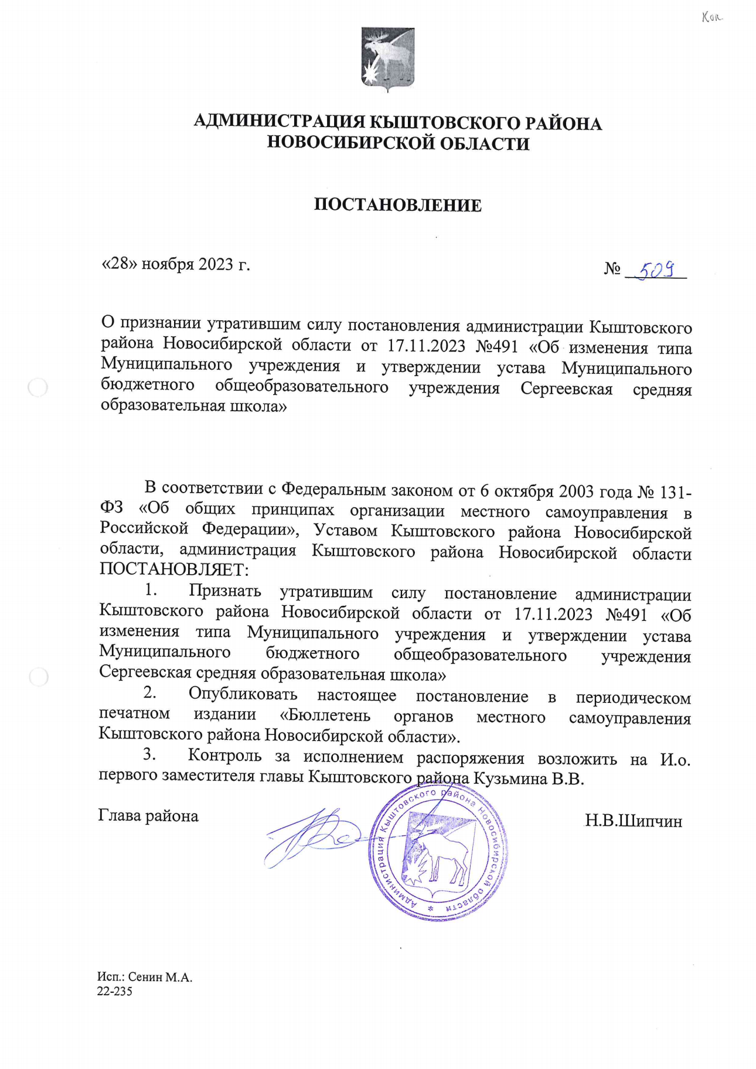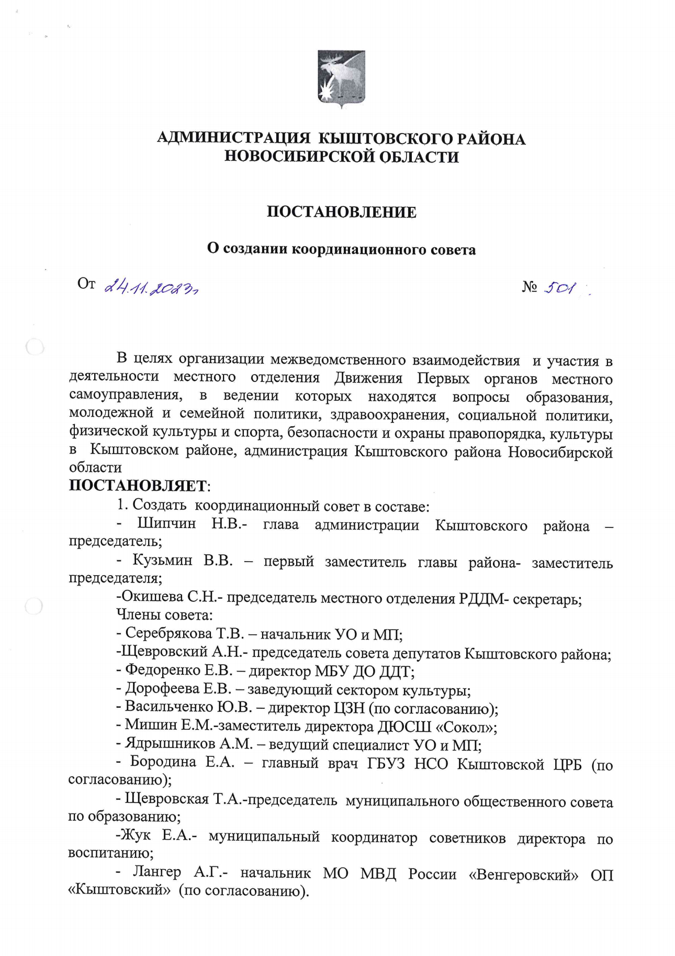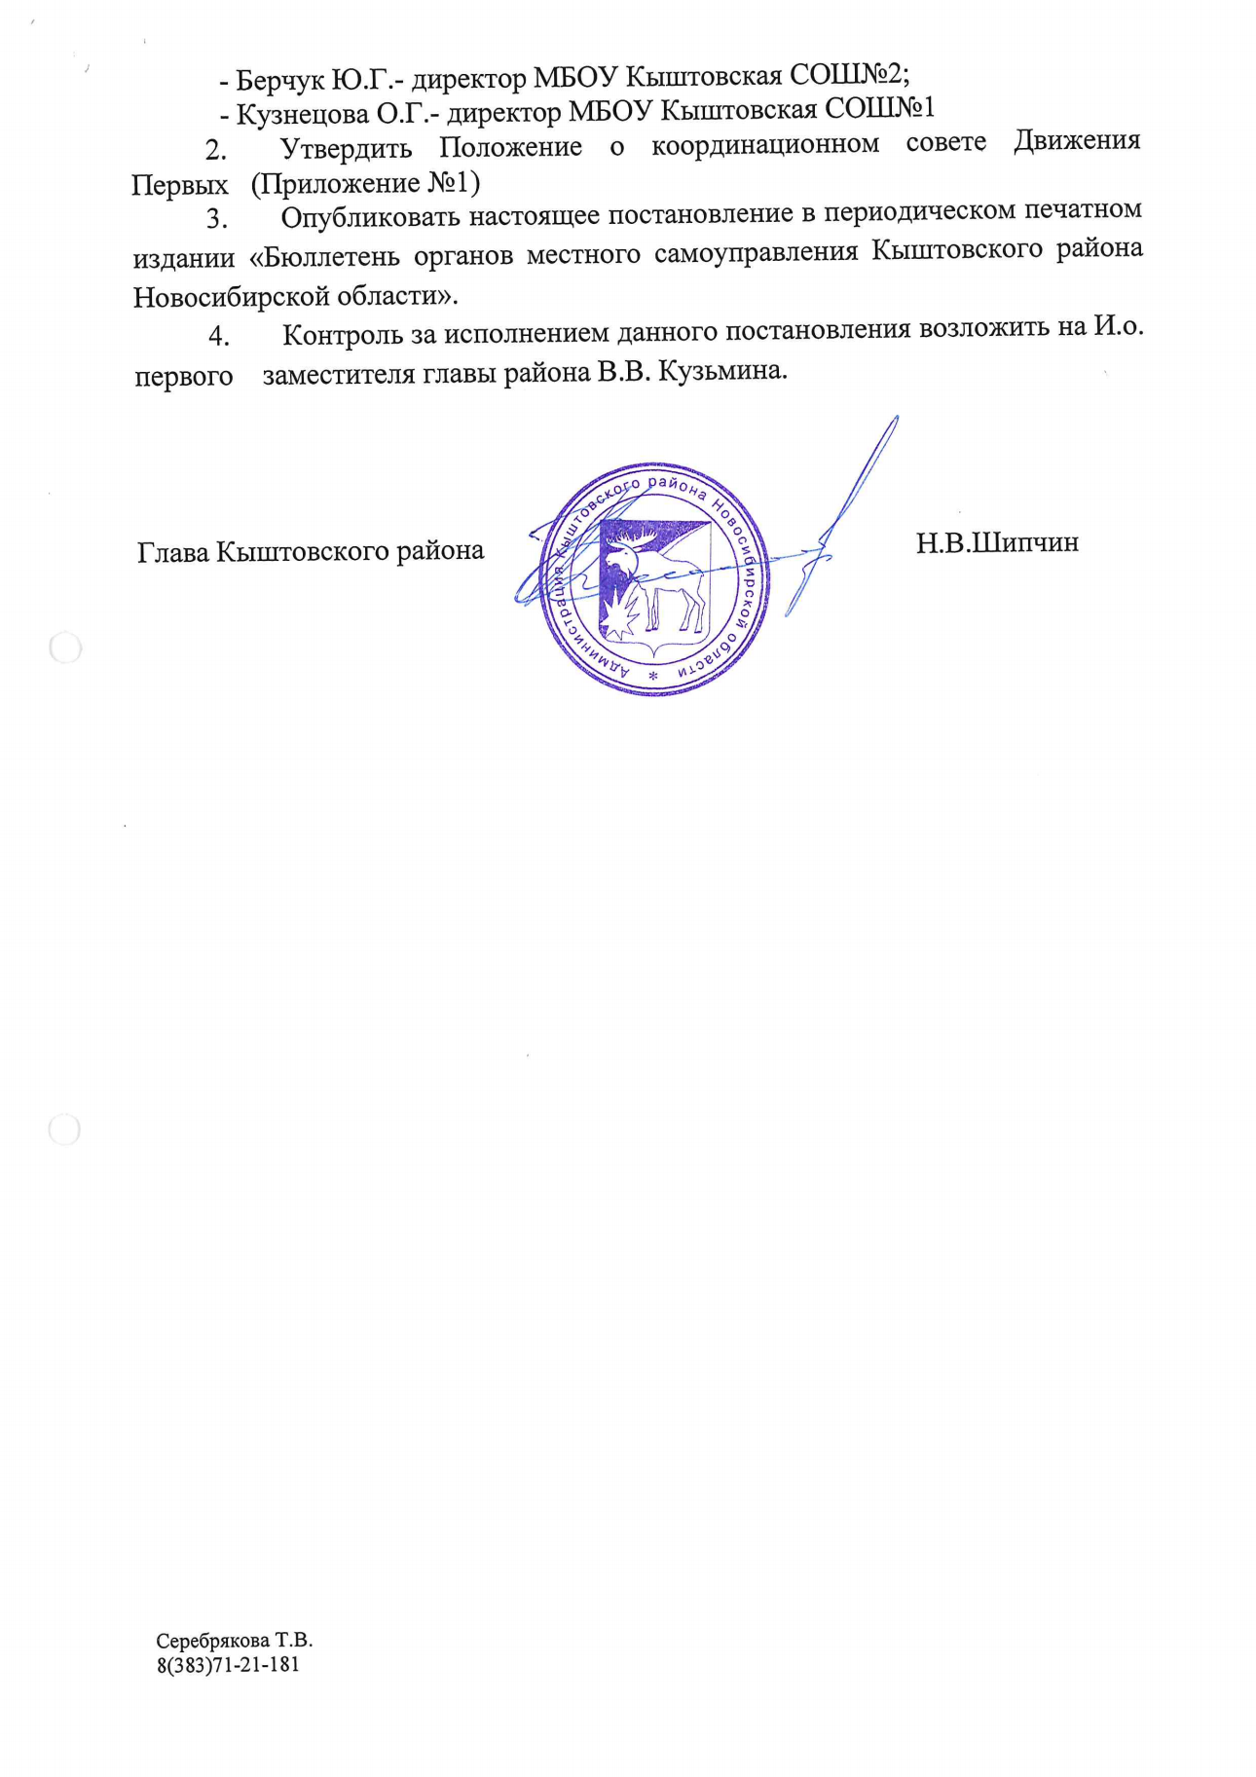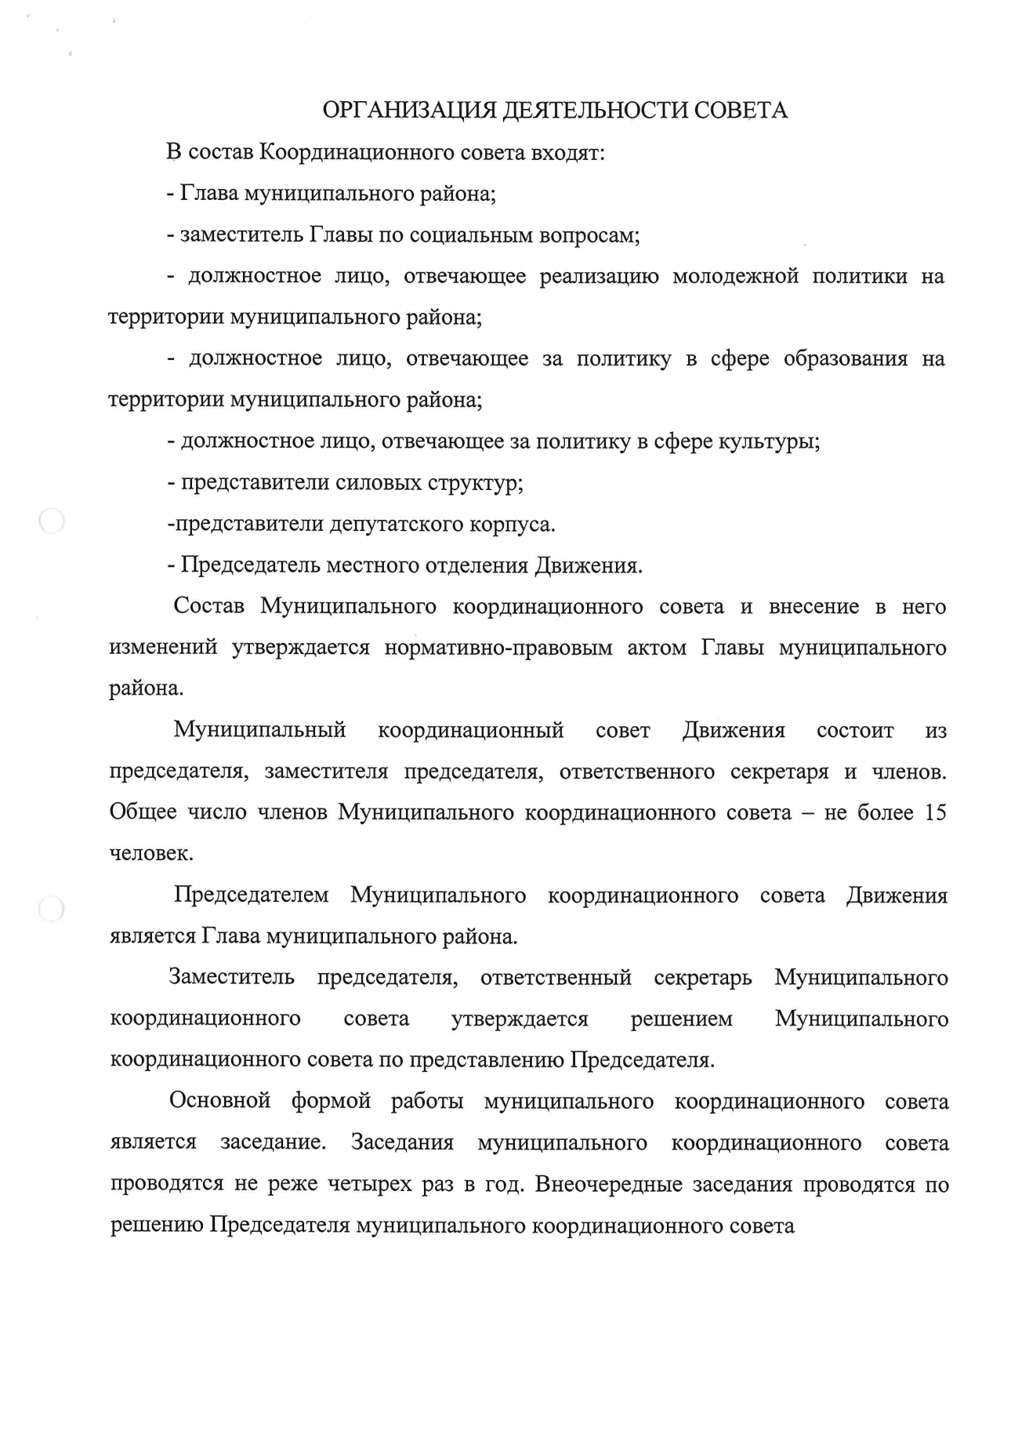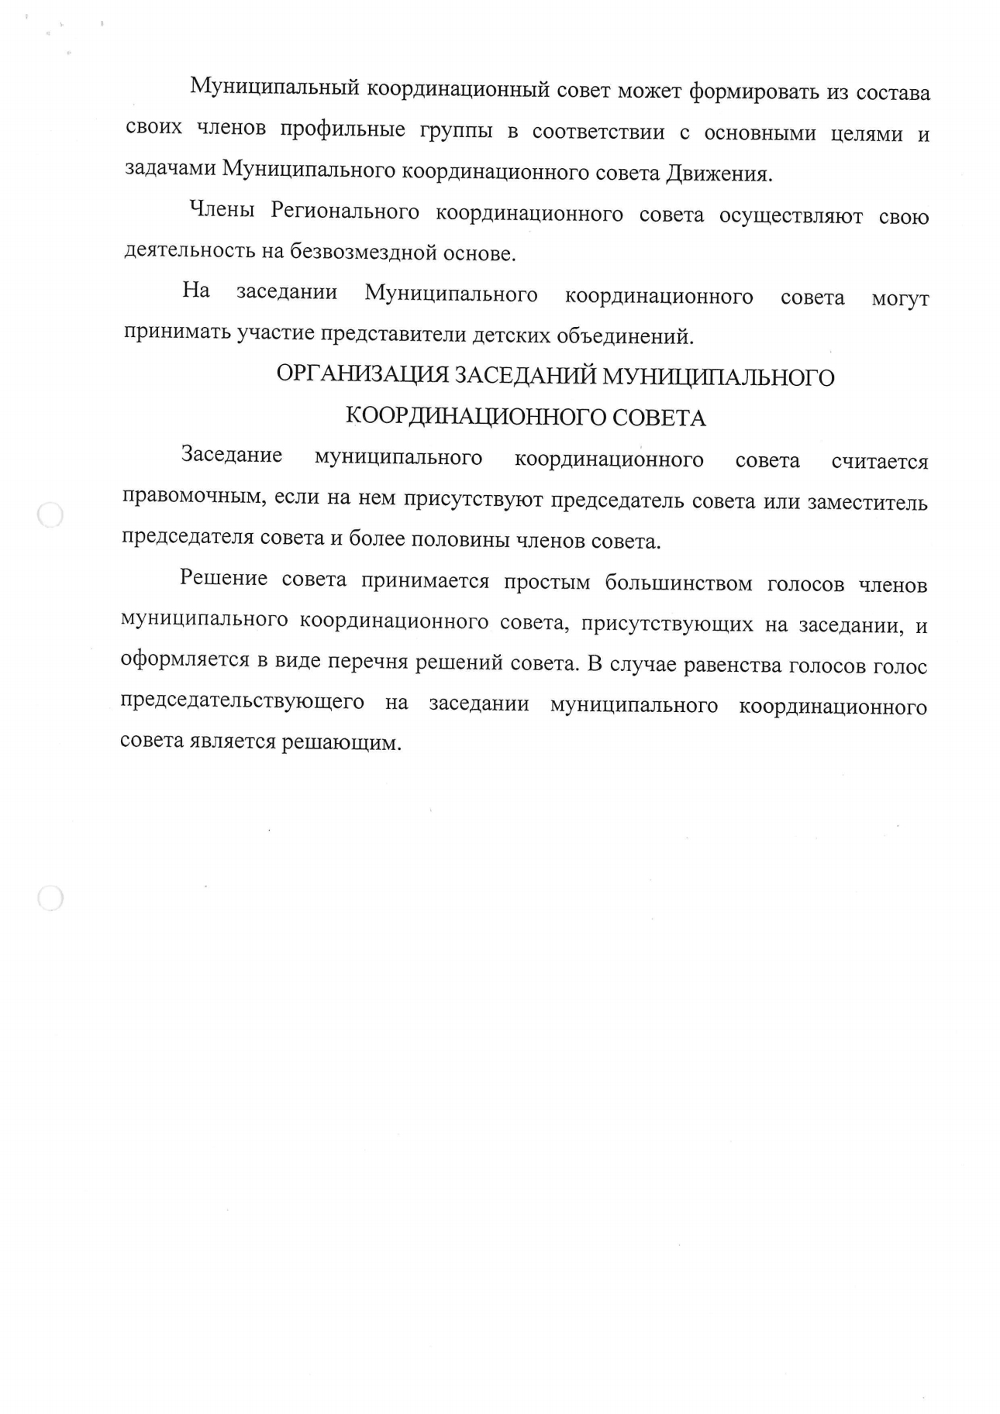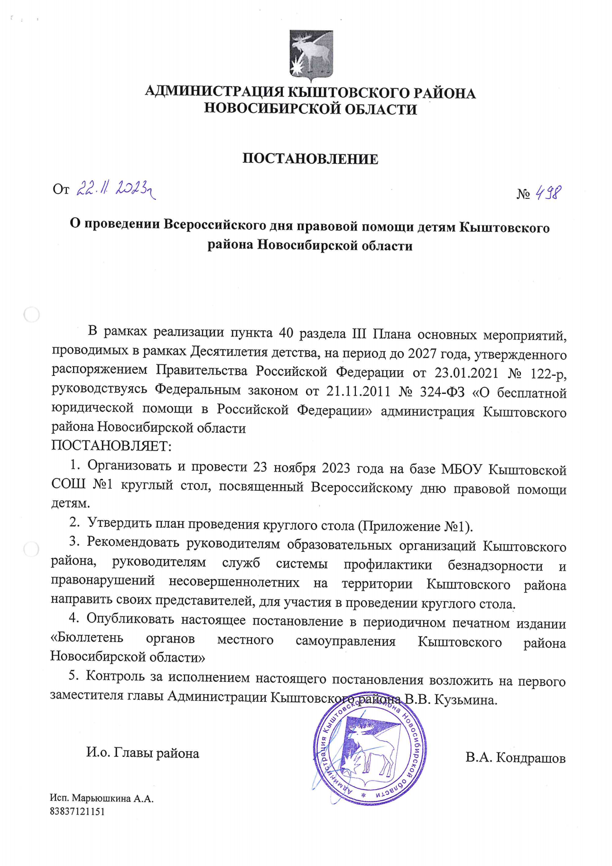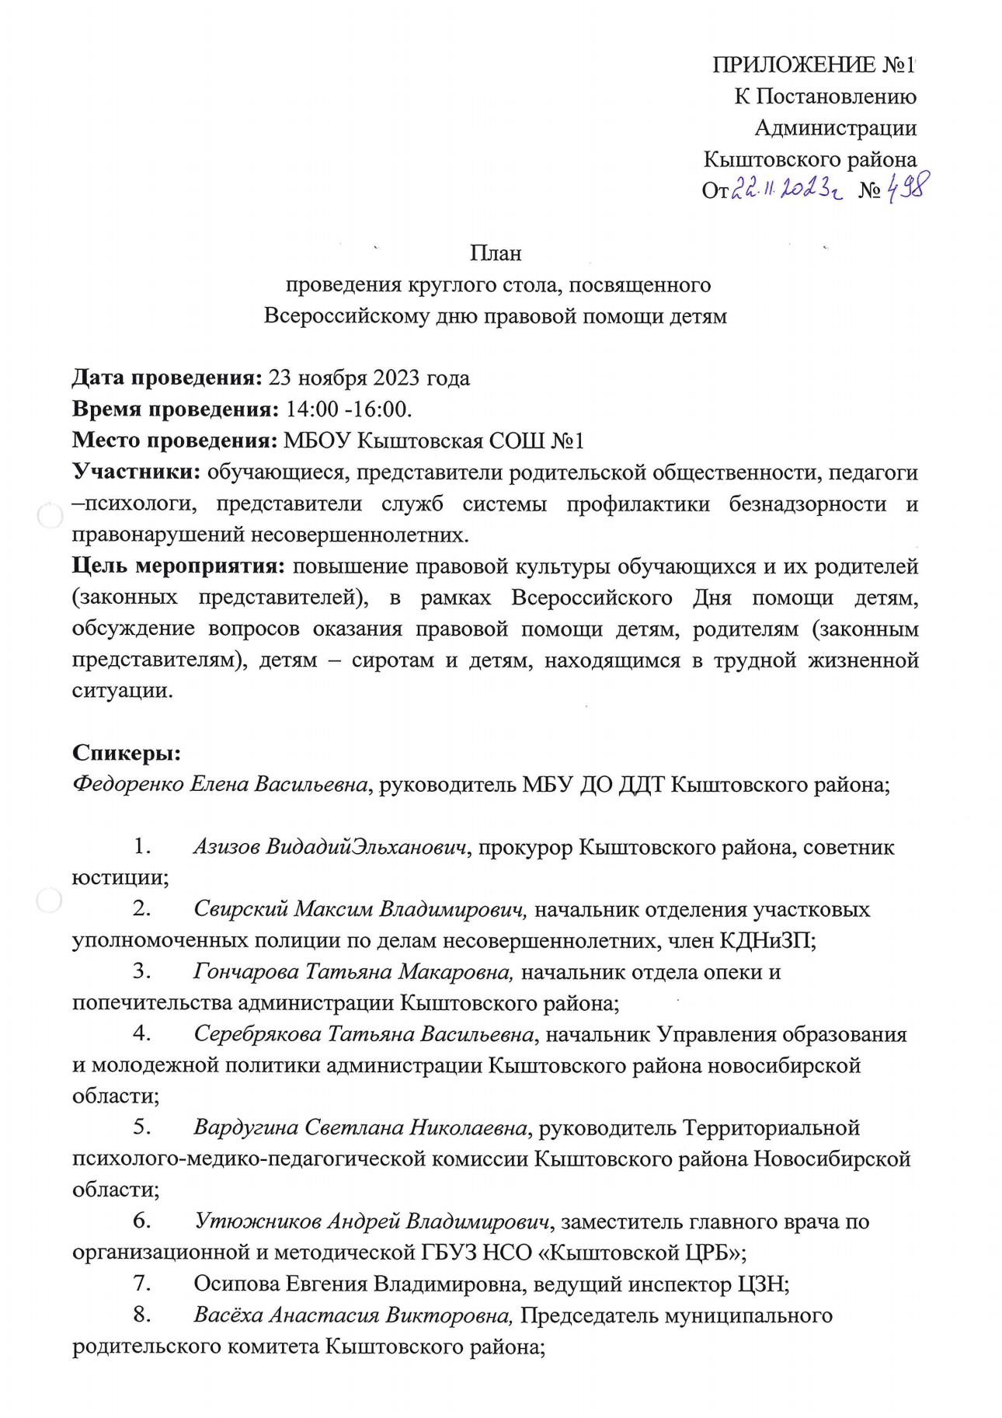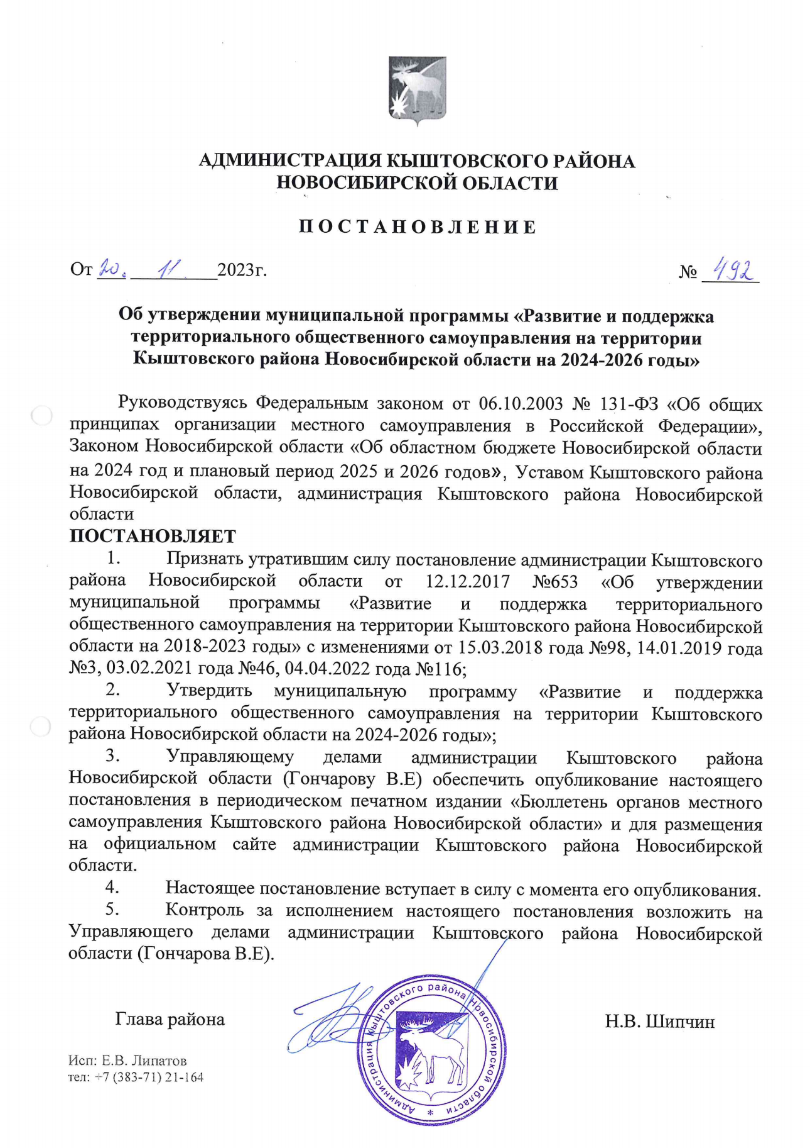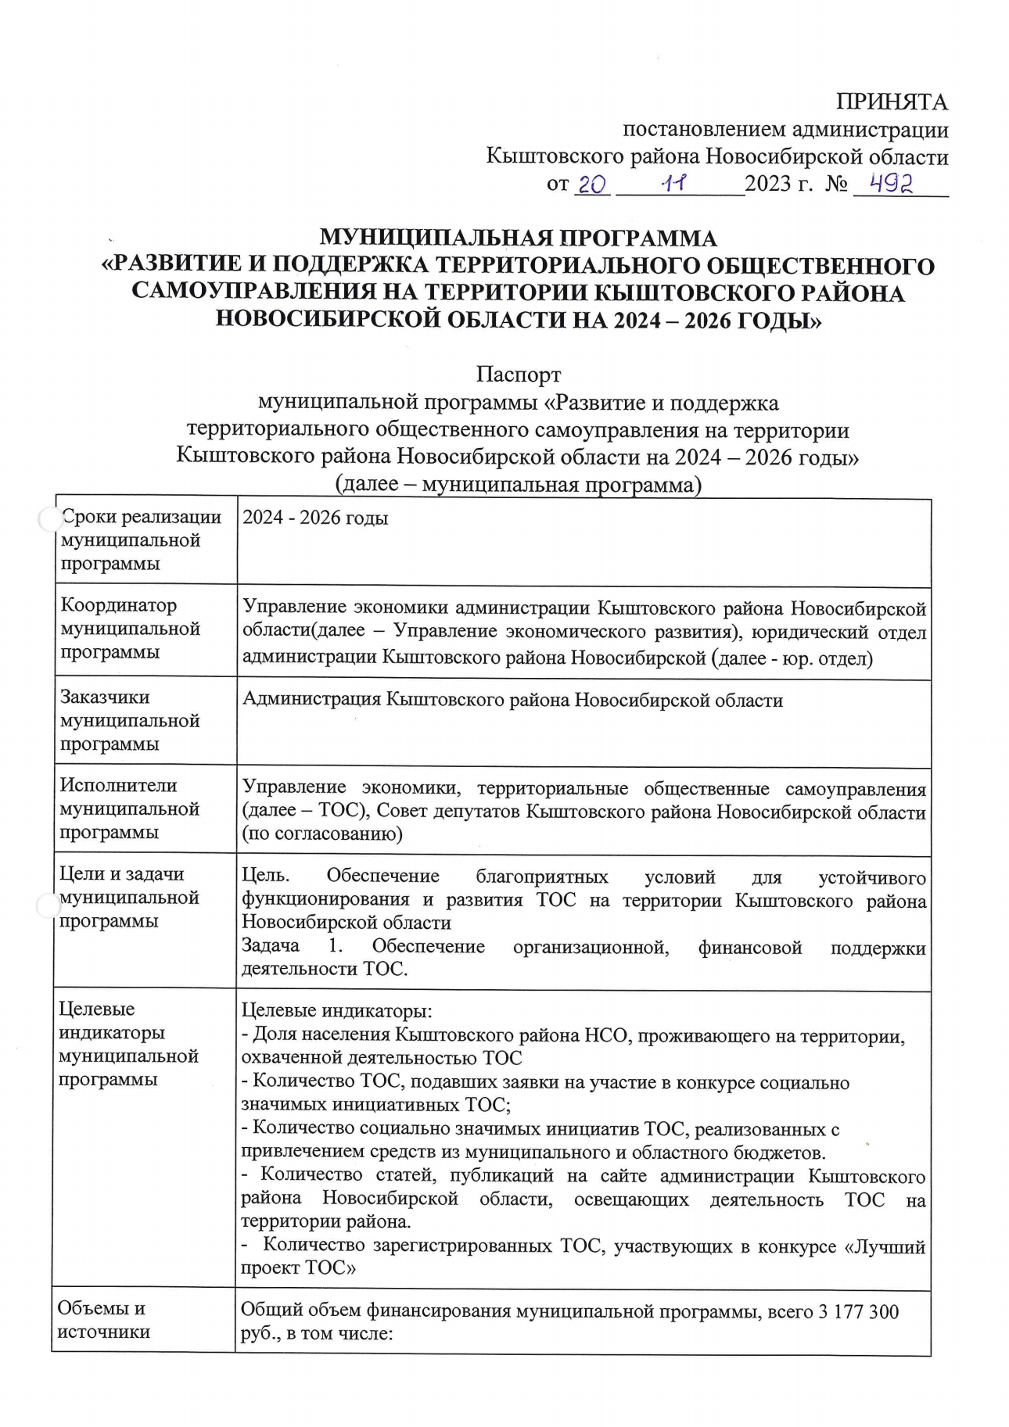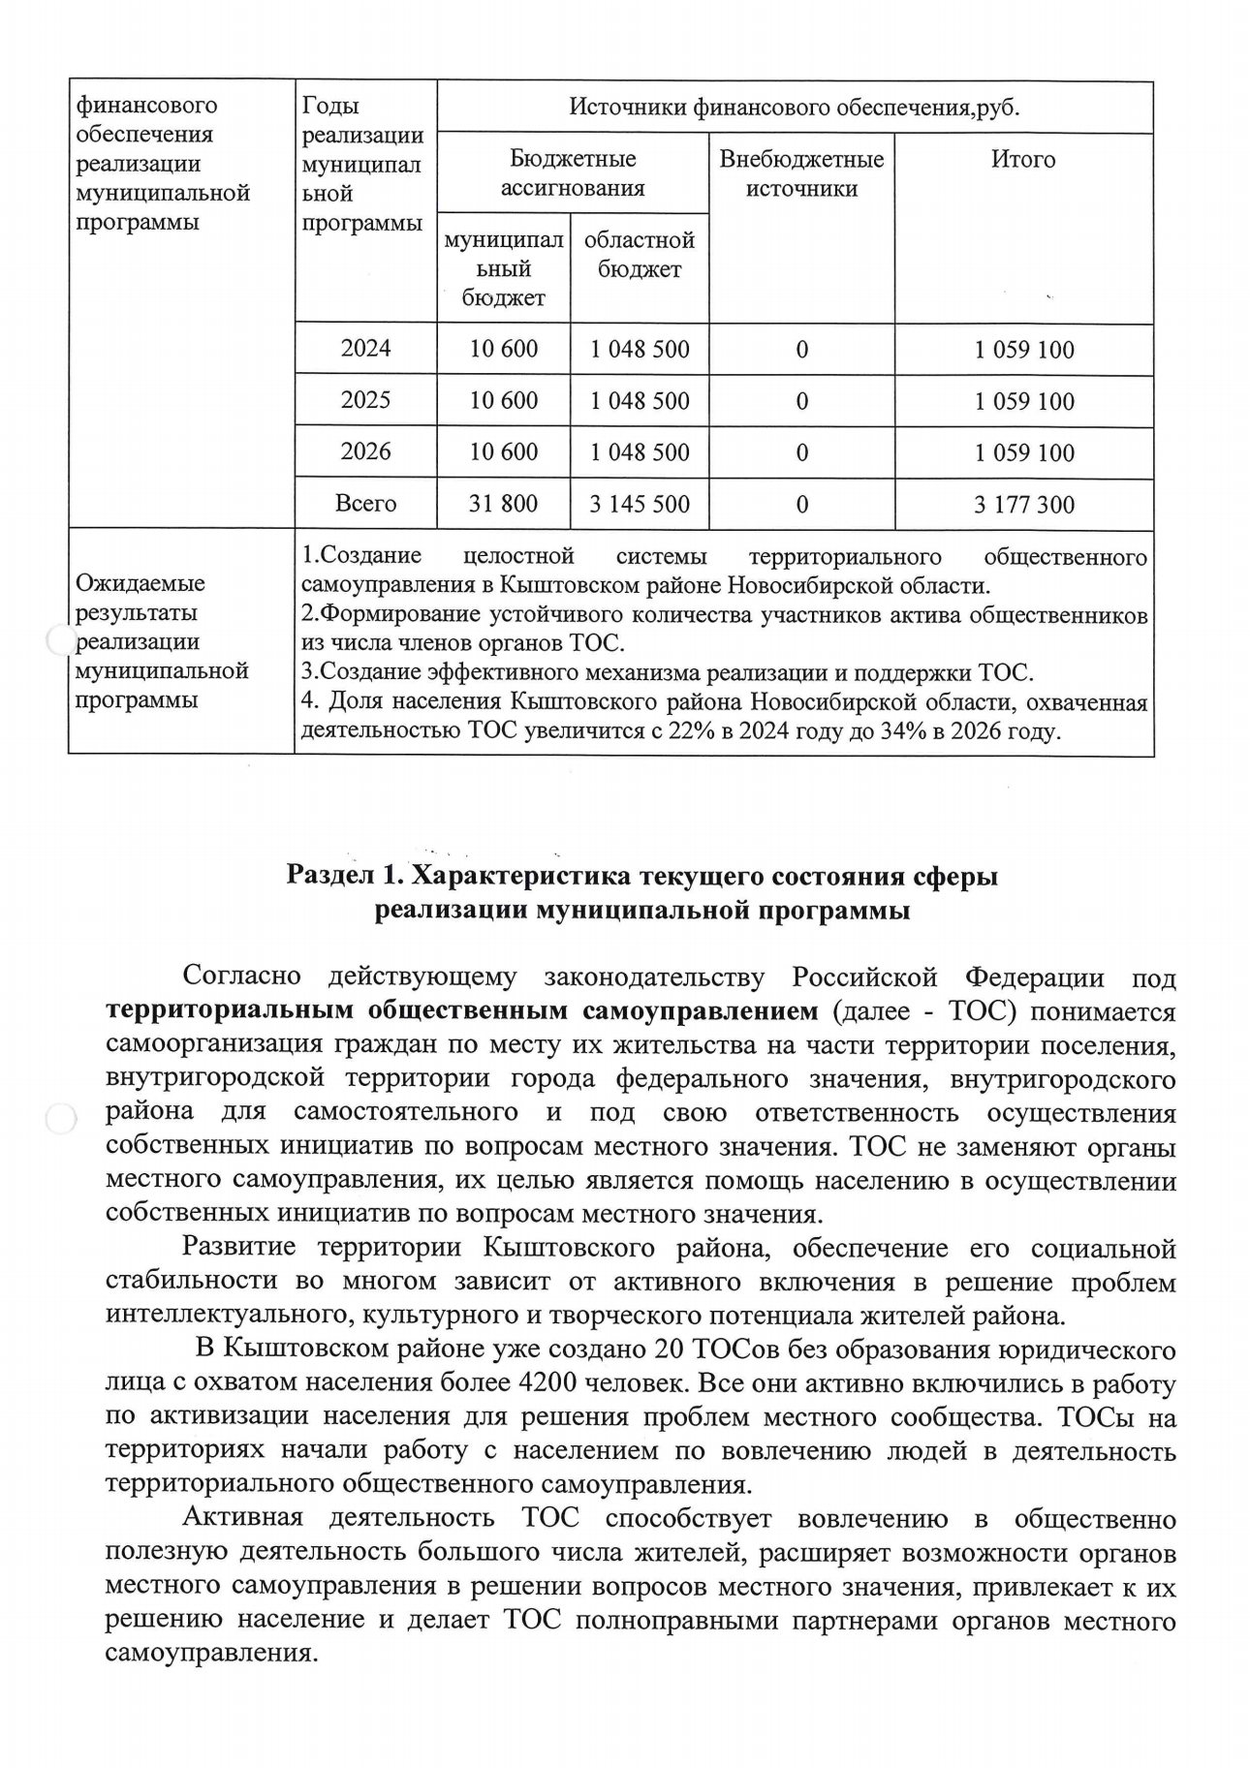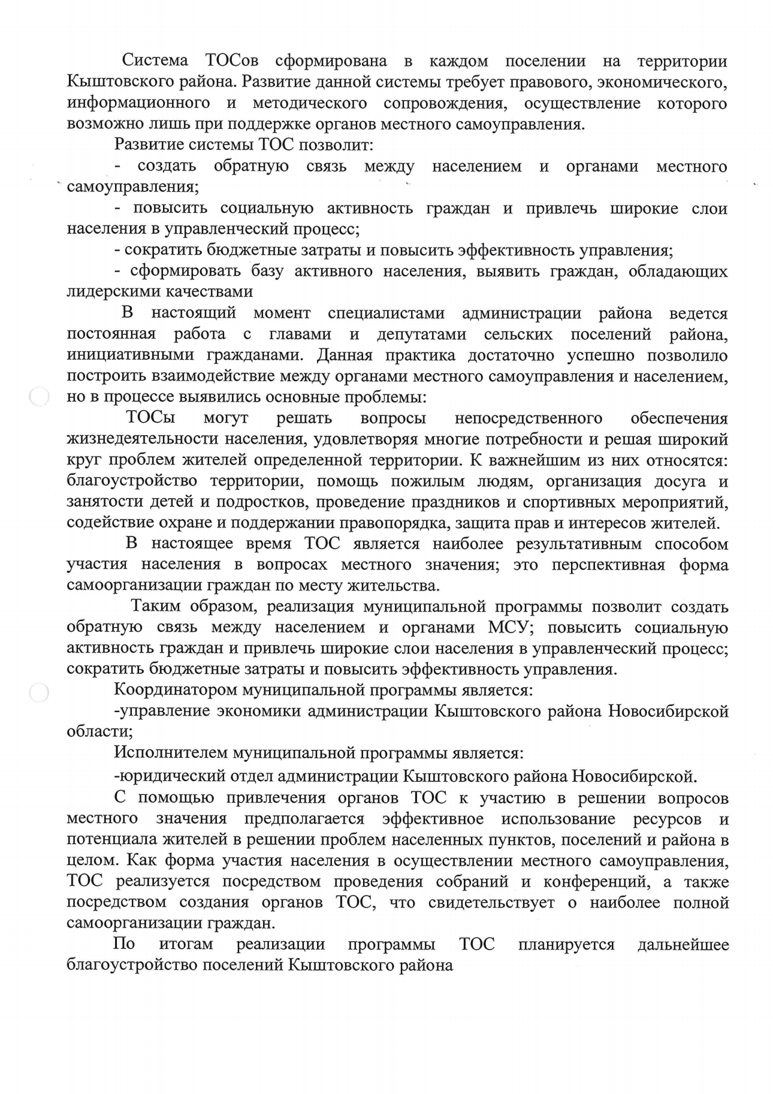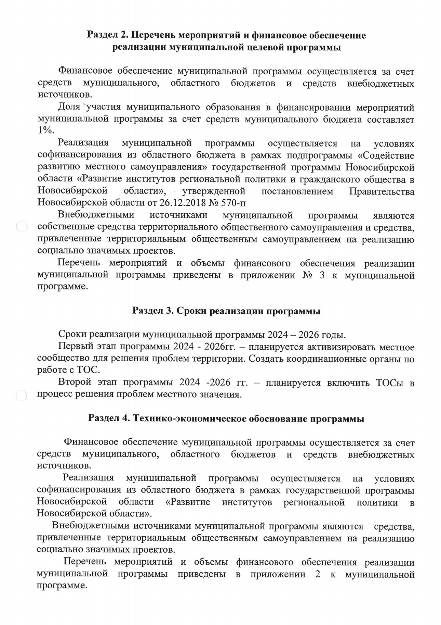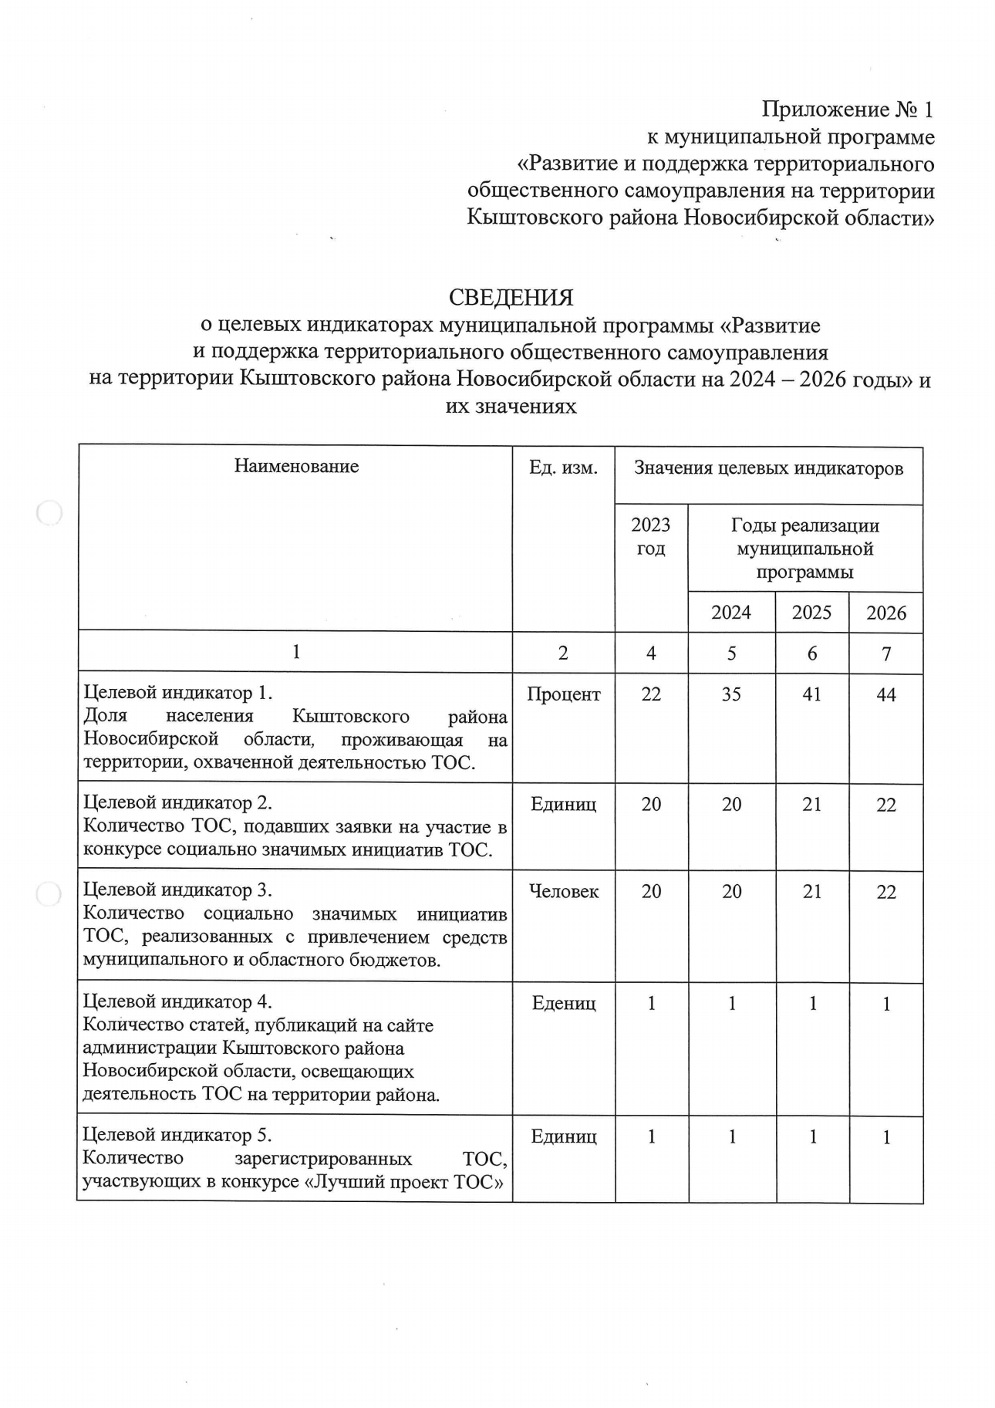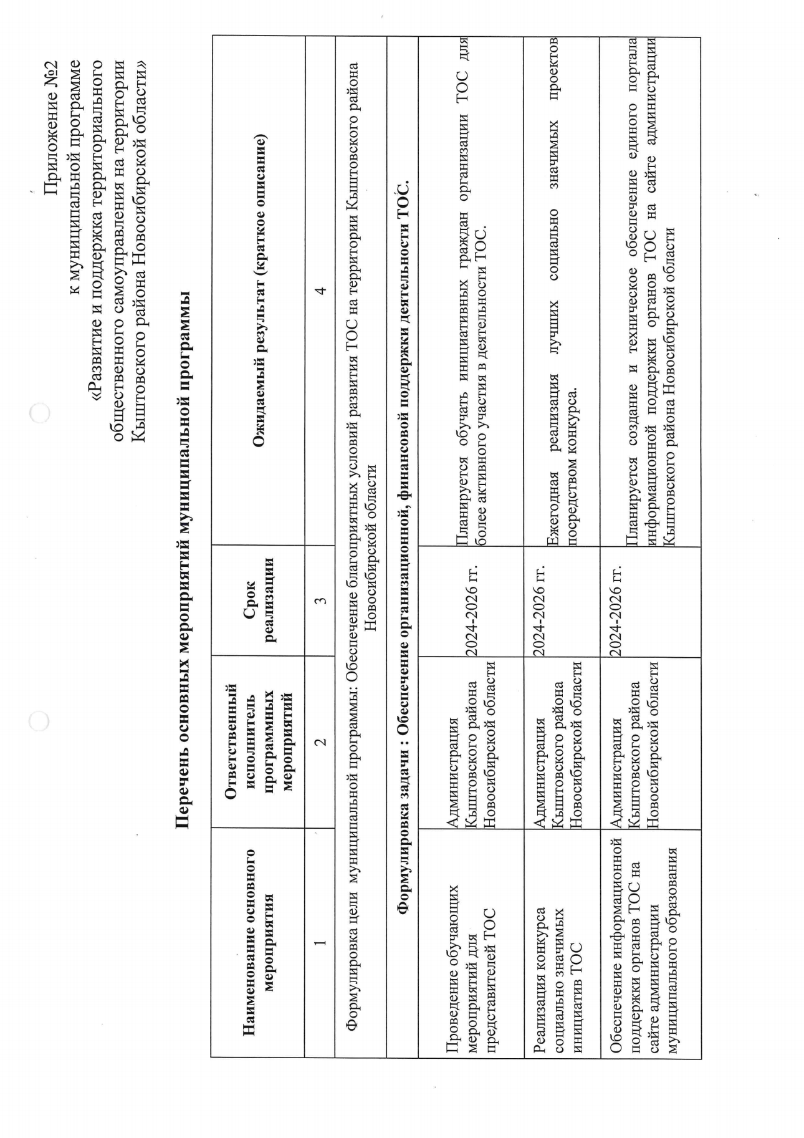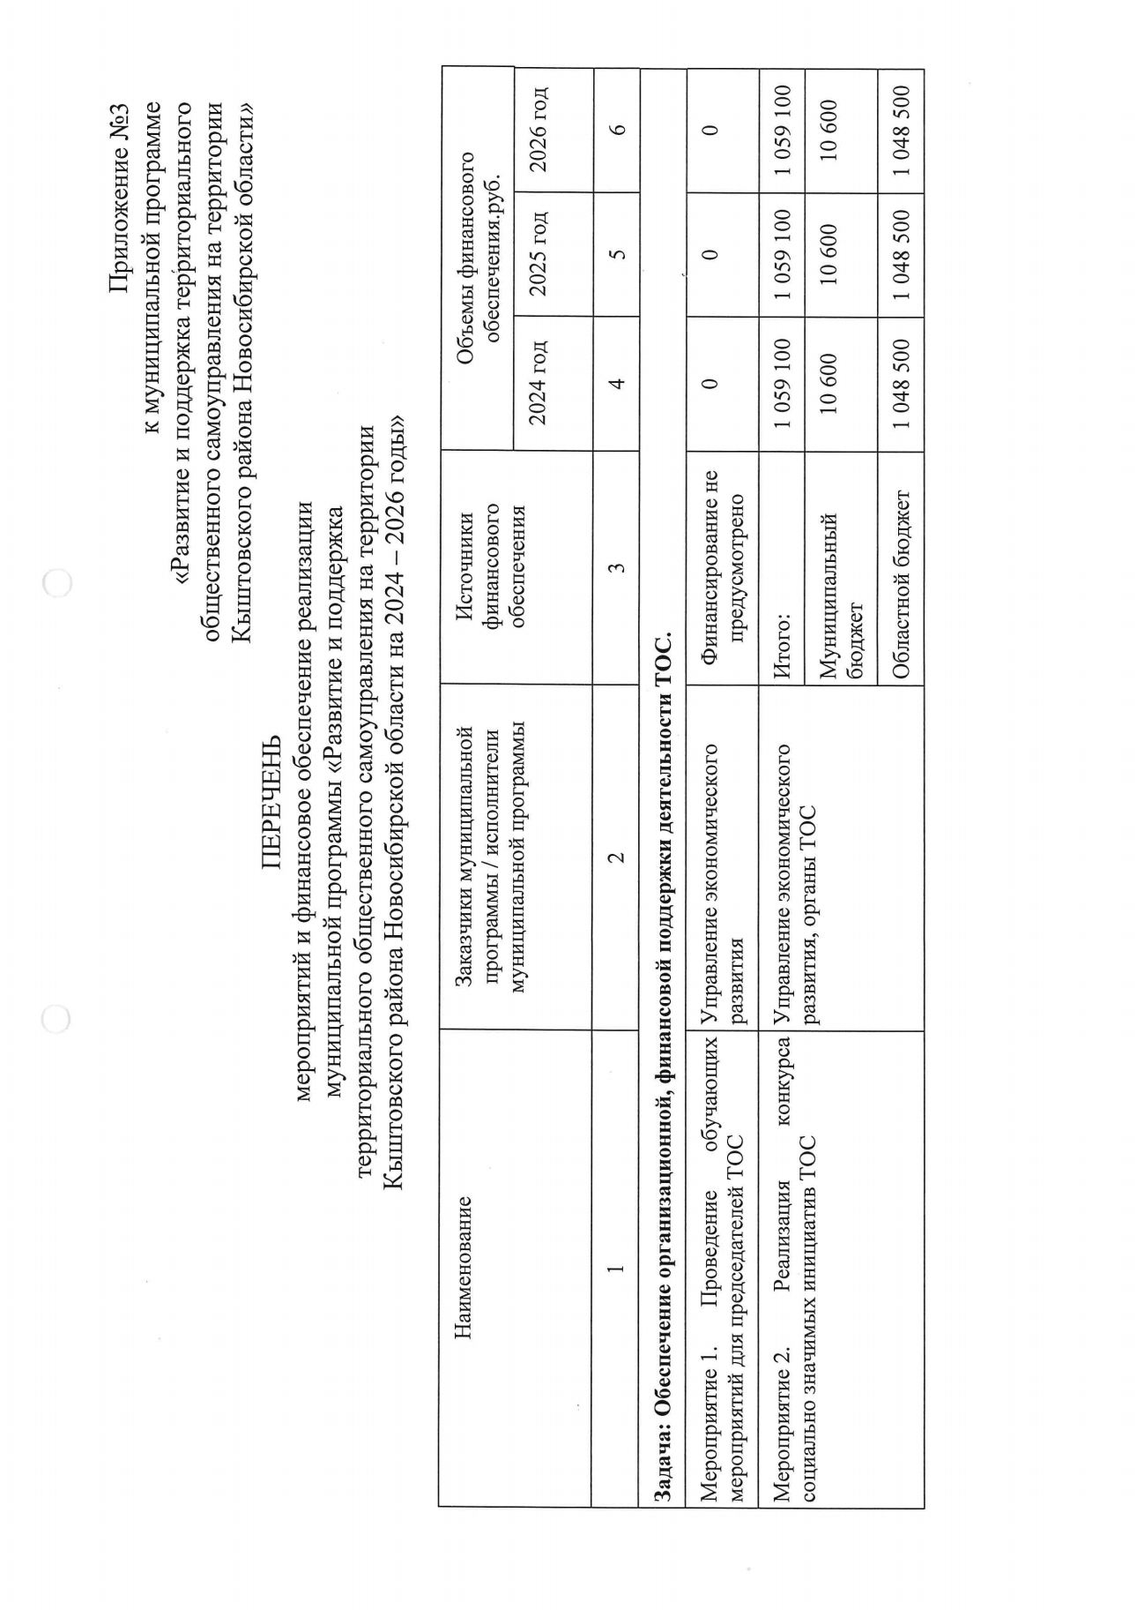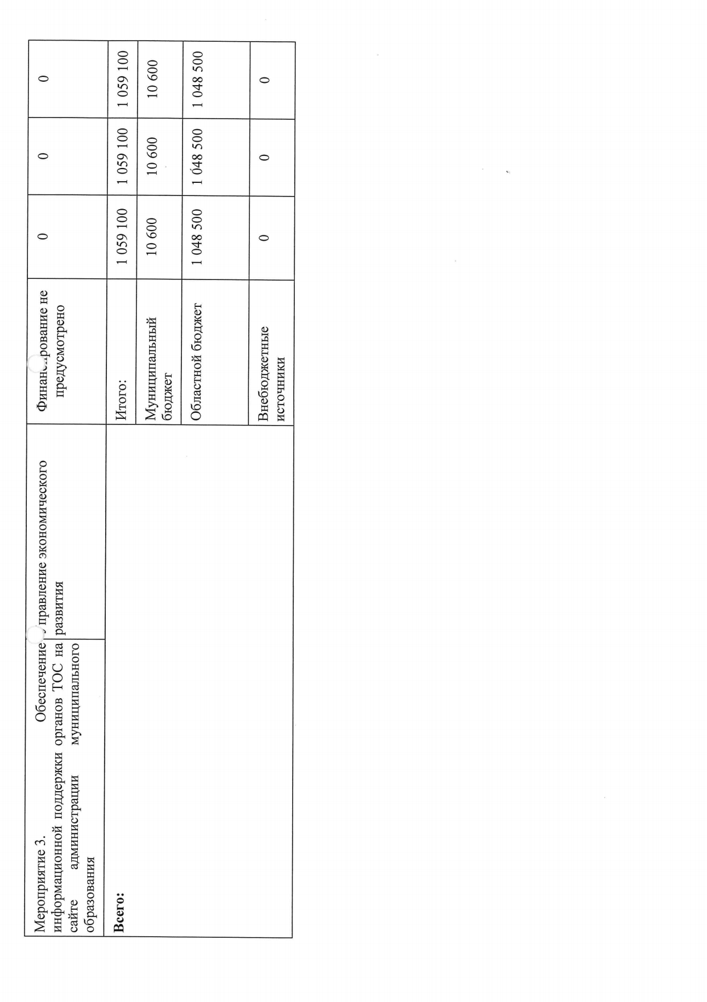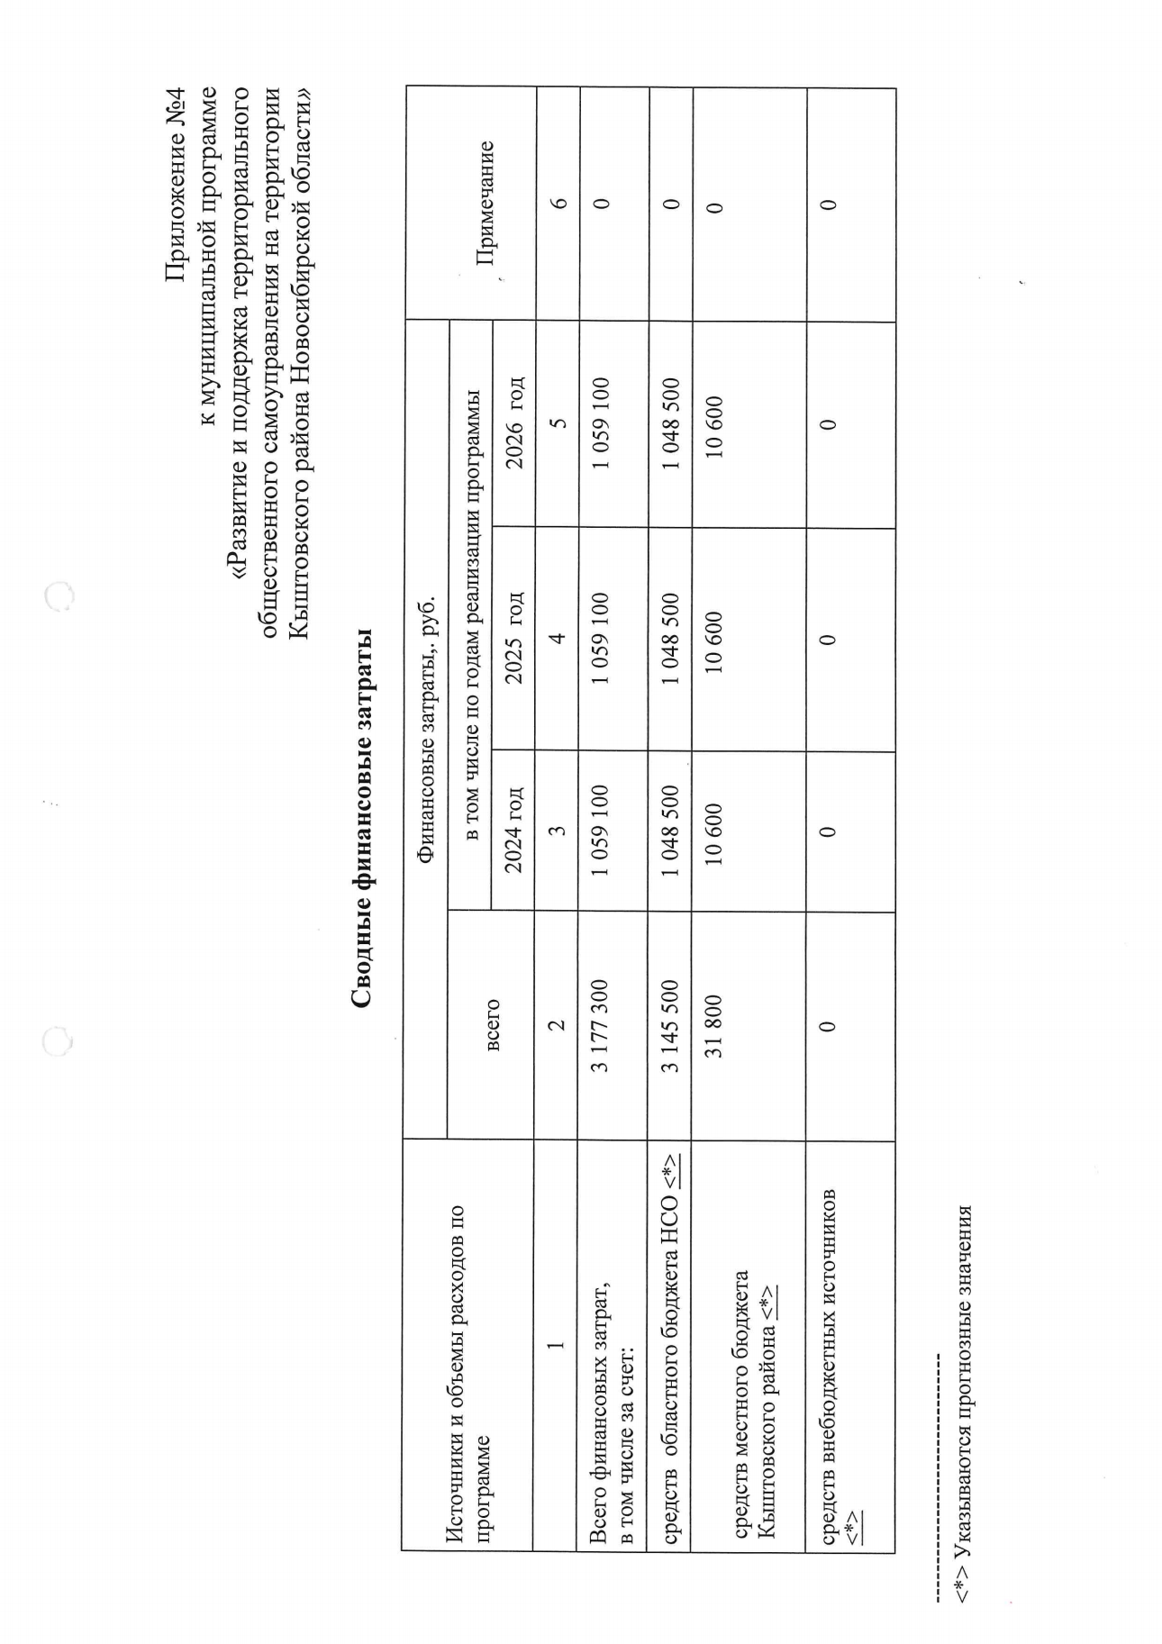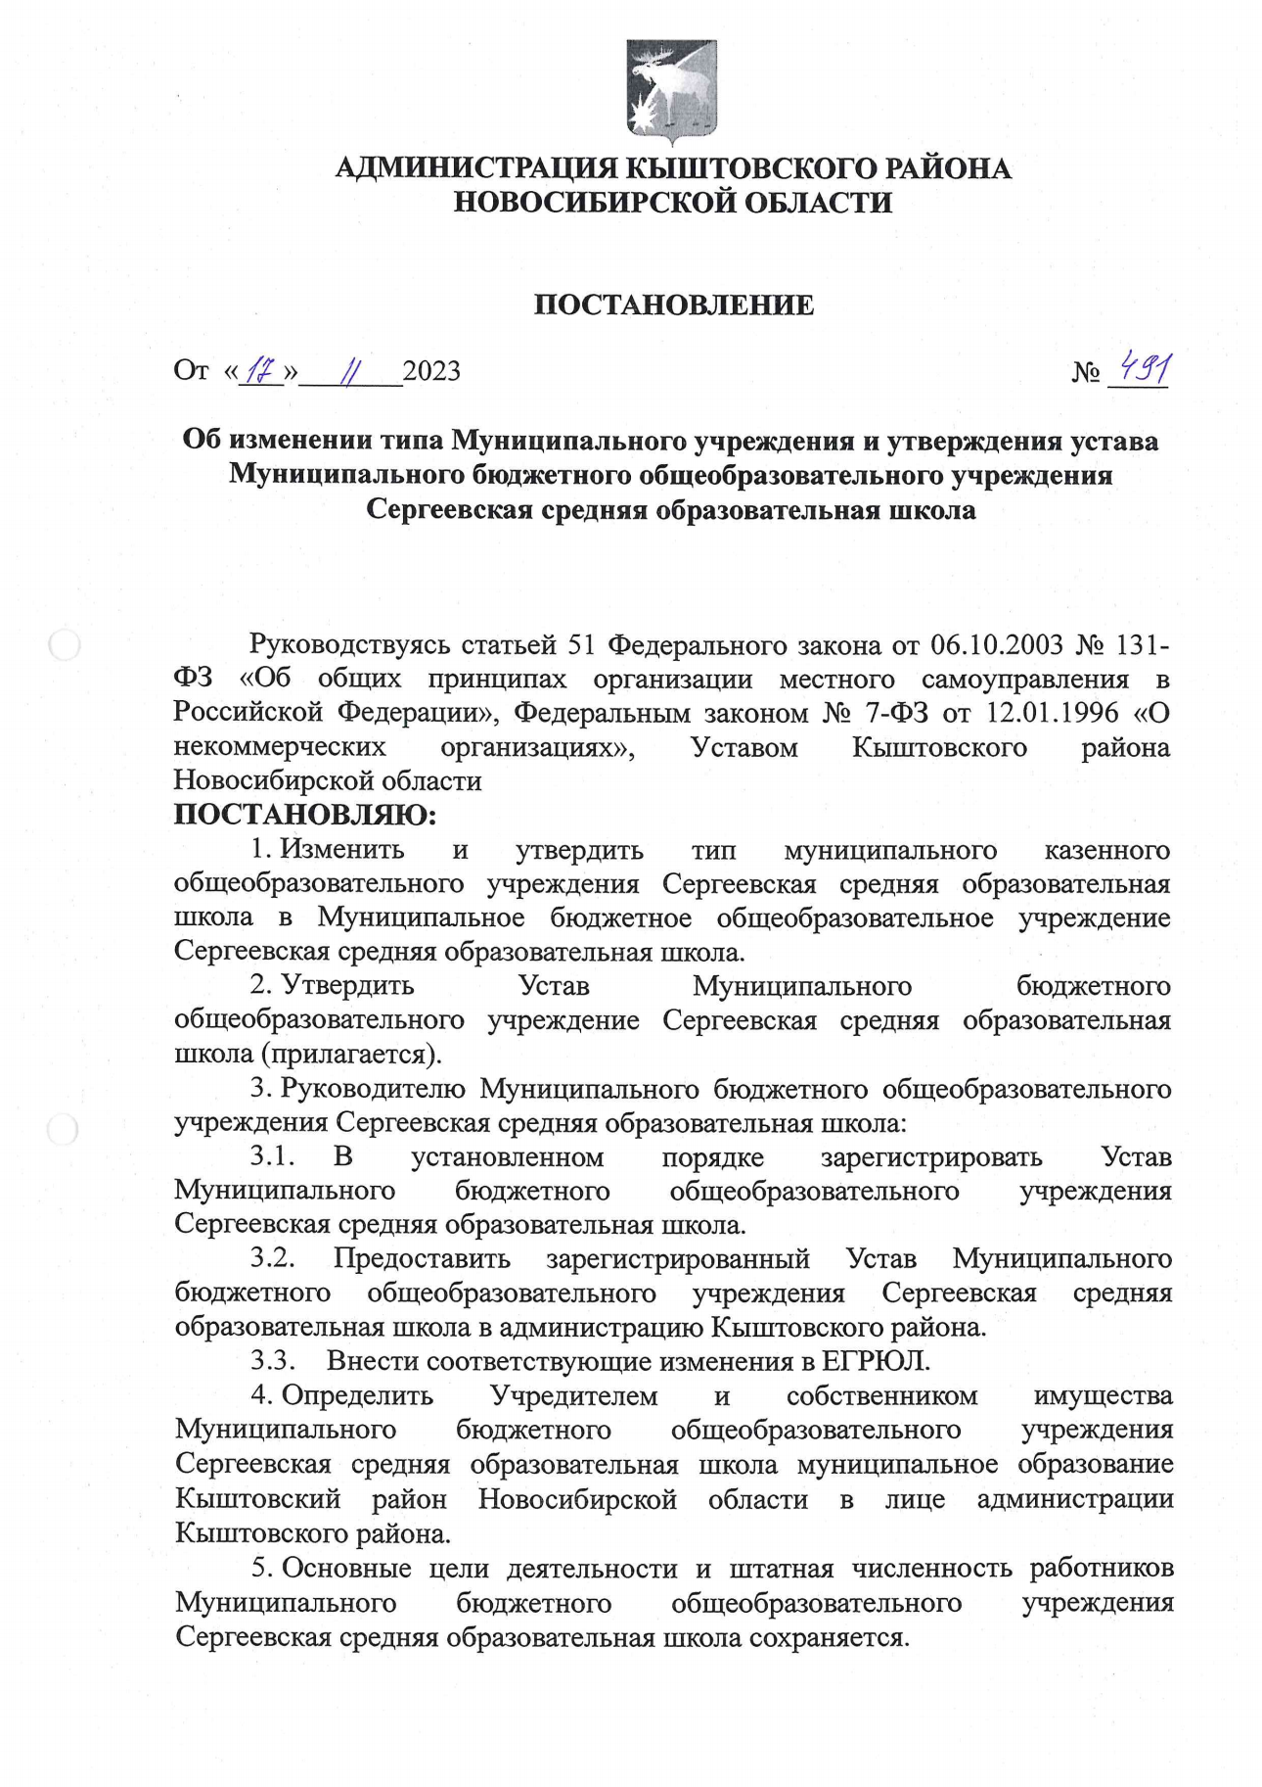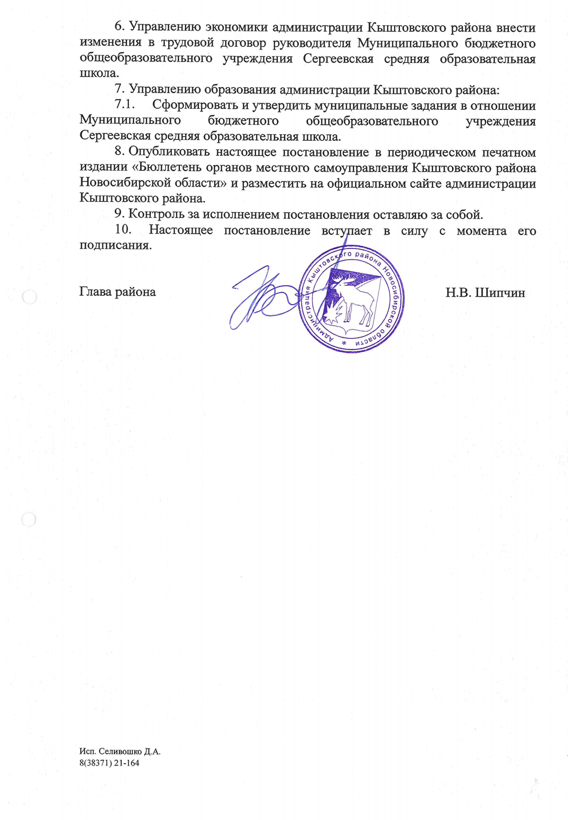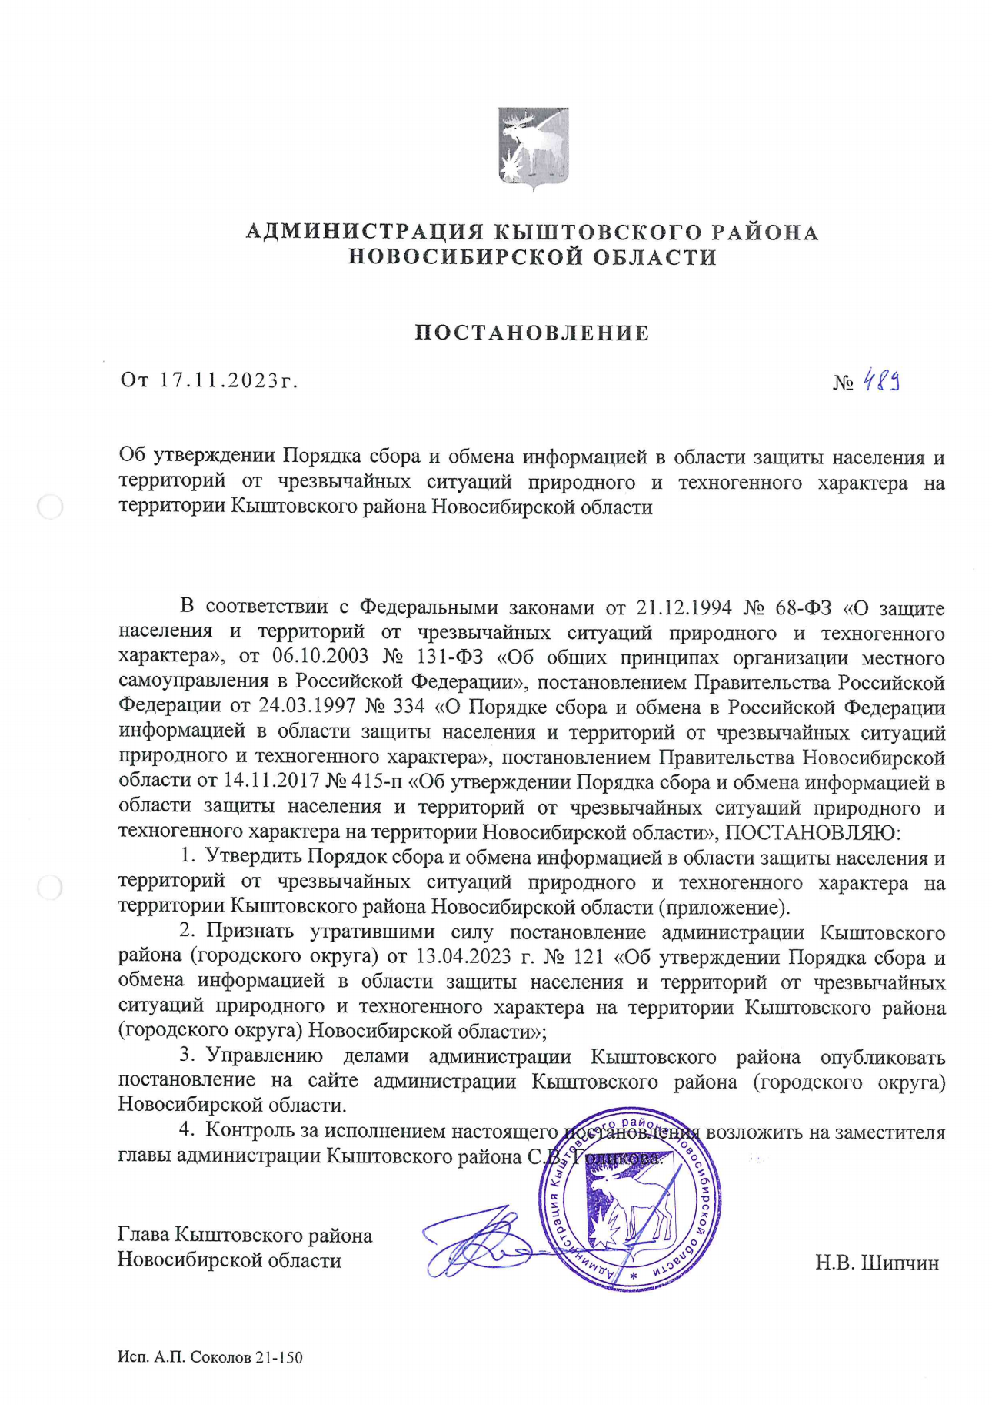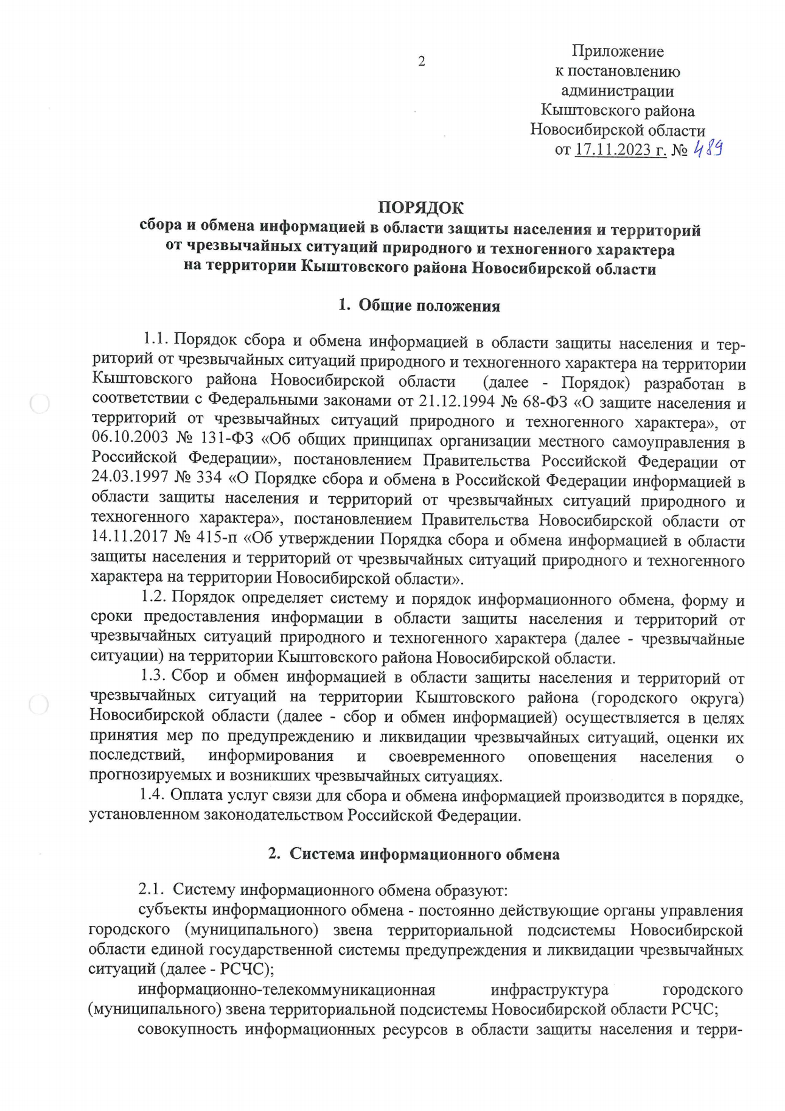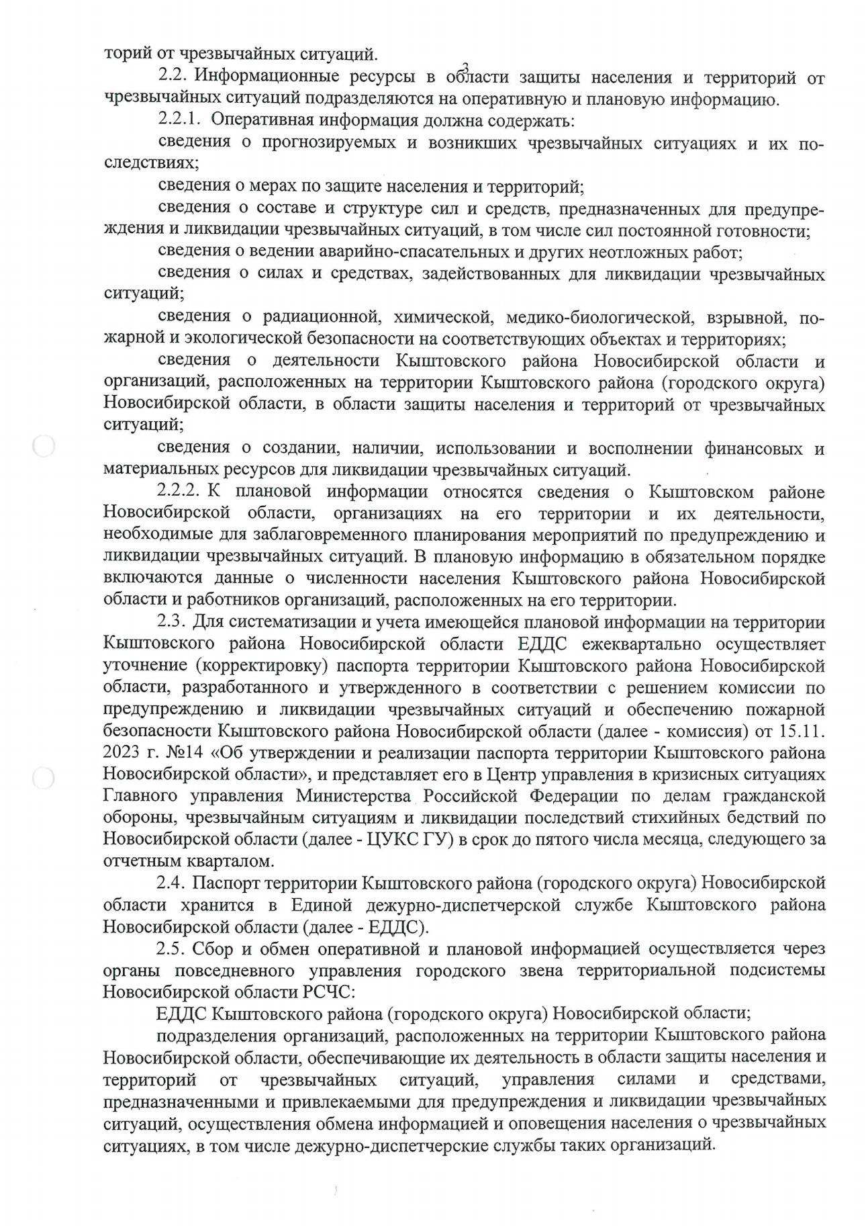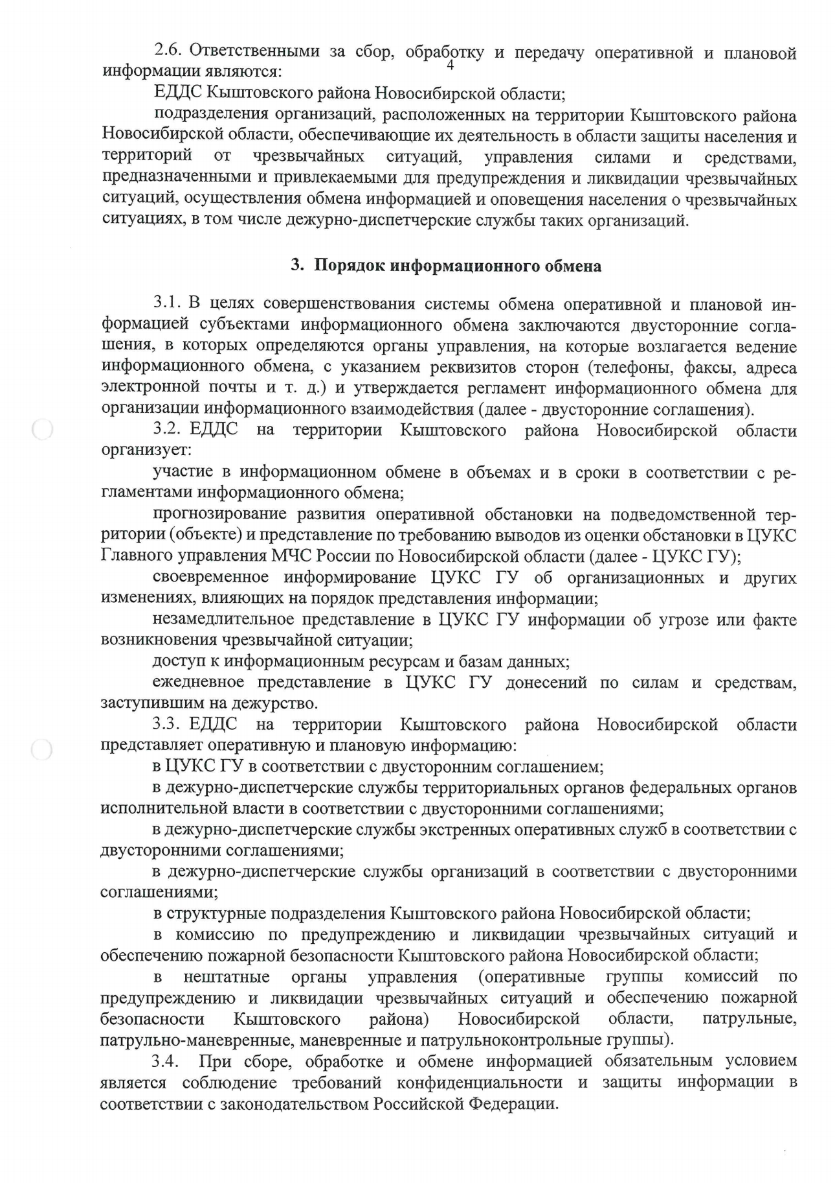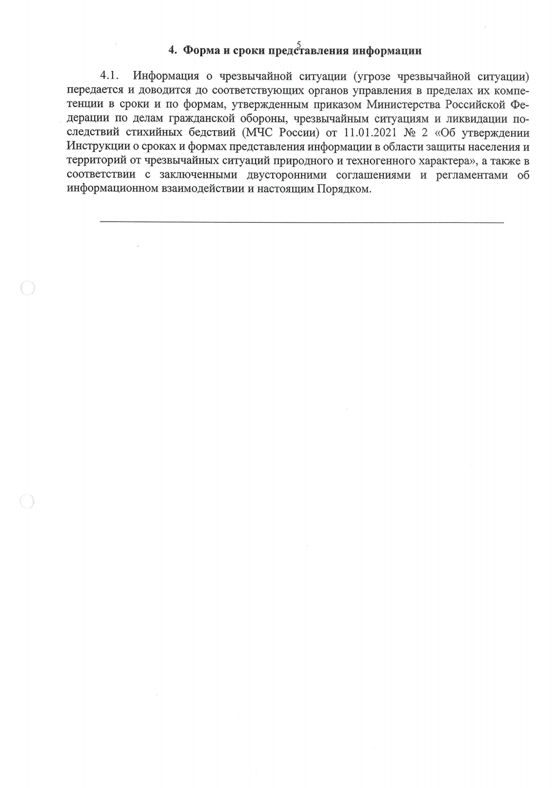

БЮЛЛЕТЕНЬ

органов местного самоуправления

Кыштовского района
Новосибирской области
Редакционный совет:
Председатель: Гончаров В.Е., ответственный за выпуск.
Члены совета: Якунина Л.В., Щевровский А.Н.

Адрес совета:
632270, Новосибирская область,
с. Кыштовка, ул. Ленина, д.38.

Подписано в печать 17.11.2023г
Формат 15 х 21. Отпечатано на оборудовании Администрации Кыштовского района
Тираж 20 экз.

